Karaffa János
Magyar hitvallók a XX. században

Mű a Pázmány Péter Elektronikus Könyvtár (PPEK)
– a magyarnyelvű keresztény irodalom tárháza – állományában.

Bővebb felvilágosításért és a könyvtárral kapcsolatos legfrissebb hírekért
látogassa meg a http://www.ppek.hu internetes címet.

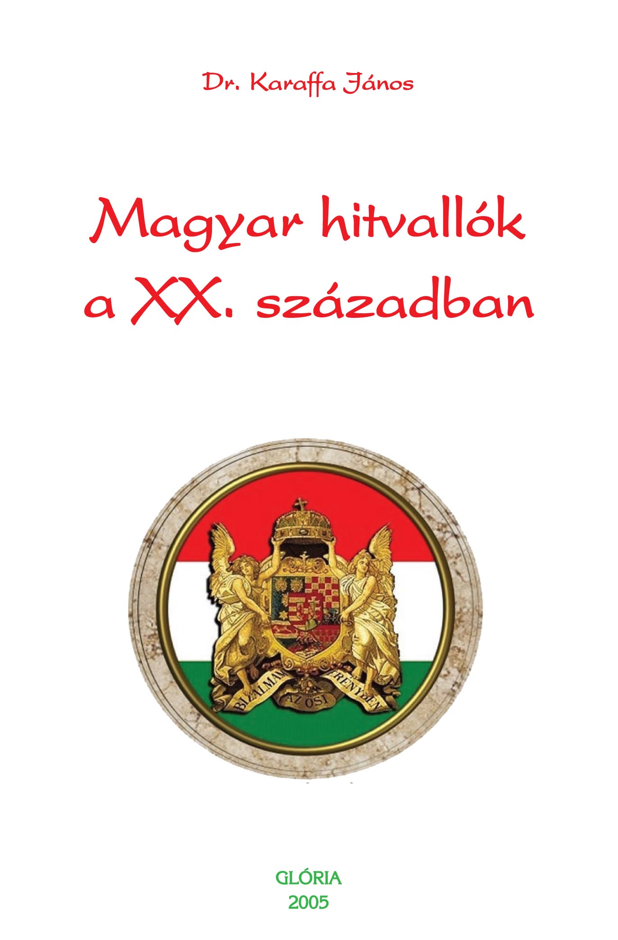

Impresszum

Karaffa János
Magyar hitvallók a XX. században

Lektorálta:
ThDr. Török József PhD.
a PPKE HTK professzora

____________________

A könyv elektronikus változata

Ez a publikáció az azonos című könyv elektronikus változata. A könyv 2005-ben jelent meg Pozsonyban, a Glória Kiadó gondozásában, az ISBN 80-88959-18-7 azonosítóval. Az elektronikus kiadás a szerző engedélyével készült. Az elektronikus kiadást lelkipásztori célokra a Pázmány Péter Elektronikus Könyvtár szabályai szerint lehet használni. Minden más jog a szerző tulajdonában van.

Tartalomjegyzék
Impresszum 2
Tartalomjegyzék 3
Előszó 4
Ajánlás 8
Prohászka Ottokár 9
Kaszap István 14
Boldog IV. Károly király 18
Boldog Batthyány László 23
Teleki Pál 28
Salkaházi Sára 33
Boldog Apor Vilmos 38
Márton Áron 42
Brenner János 47
Esterházy János 51
Mindszenty József 56
Antall József 61
Magyar Hiszekegy 66
Felhasznált irodalom 68

Előszó
Harcban a Gonosszal – a szeretet és az igazság fegyverével

„Ha engem üldöztek, titeket is üldözni fognak” – figyelmeztette egykor Jézus tanítványait az eljövendő megpróbáltatásokra. Szavait bizonyította 2000 év egyháztörténelme. Azóta nem volt olyan korszaka az emberi történelemnek, amikor valahol, a világnak valamelyik részén ne üldözték volna a keresztényeket. Az elmúlt évszázad ördögi diktatúrái különösképpen is próbára tették azokat a keresztény hívőket, akik kiálltak Jézus és az Egyház mellett. A (nemzeti)szocialista és kommunista államokban nyílt keresztényüldözésekre került sor. Sok keresztény papnak, szerzetesnek és világinak kellett az életét áldoznia, mert nem akartak áldozatot bemutatni a hamis isteneknek: a Hatalomnak és a Gyűlöletnek. Ezek a vértanúk tudatában voltak annak, hogy a testüket ugyan megkínozhatják és megölhetik barbár hóhéraik, de a lelkük üdvösségét nem vehetik el tőlük.

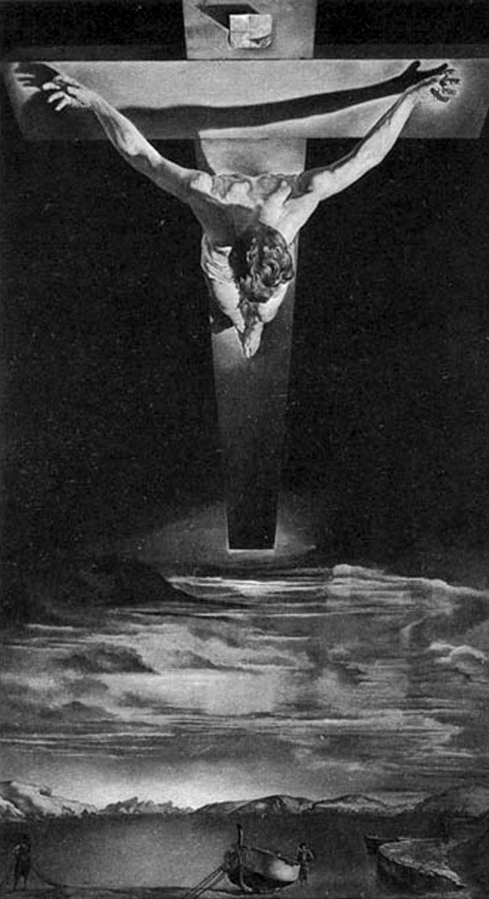

A bolsevik hatalom ideológiája engesztelhetetlen gyűlöletet szított a vallással, az Egyházzal és a keresztény erkölcsi értékekkel szemben. Tűzzel-vassal irtották a hitet, s teljesen meg akarták semmisíteni az Egyház intézményrendszerét. Próbálkozásuk eleve kudarcra volt ítélve. Földi országokat megszállhattak ugyan, népeket leigázhattak, embereket megfélemlíthettek, sok keresztényt meggyilkolhattak – de Jézus országát nem tudták legyőzni. Mert Jézus országa – s ők ezt nem voltak képesek felfogni- nem ebből a világból való.
Az üldözött keresztények ellenben tudták, hogy reményük nem evilági, hanem az örök életbe vetett remény. Ezért nem tudták lelkileg megtörni a kommunista kínvallatók Mindszenty bíborost és számtalan sorstársát, akiket az Andrássy út 60-ban, amely ma Terror Házaként ismert, próbáltak akkoriban könyörtelen módszereikkel „jobb belátásra” téríteni. A papíron törvényben biztosított vallásszabadságot a hívő emberek számára minden eszközzel csorbították, s ha valaki ki akart állni alkotmányos jogai mellett, azt elnémították.
1989 óta a volt kommunista országokban is vallásszabadság van, a keresztény híveknek egyelőre nem kell attól tartaniuk, hogy életüket kellene áldozniuk a hitükért. Most nem kell azoktól félnünk, akik a testet megölik. De – amint erre Jézus figyelmeztet bennünket – azoktól mindig félnünk kell, akik a lelket is el tudják pusztítani (vö. Mt 10,28)! Mert az Egyház ellenségei ma sem adják fel a harcot. Csak most ravaszabb módszerekkel dolgoznak. Atyjuk, a Sátán ma már nem arra buzdítja őket, hogy öljék meg és irtsák ki Jézus tanítványait. Ma a lelkekre vadásznak.
Ma nem zárnak be egyházi intézményeket, nem küldenek buldózereket a keresztény templomok lerombolására, mint az ötvenes években volt szokás, nem korlátozzák törvényekkel az Egyház működését – csak éppen nem adnak ezek fenntartására elegendő támogatást, amint azt szomorúan tapasztalják az anyaországban élő keresztény testvéreink.
Ma nem zárják ki az Egyházat a médiából, képviselői megszólalhatnak ott is. De: óriási túlsúlyt és korlátlan teret biztosítanak azok számára, akik nap mint nap gyalázzák a keresztény erkölcsöt, az Egyházat, a papokat.
Ma már nem tiltják a hittant sem az iskolákban, csak azt mondják, tegyük fakultatívvá vagy osszuk be délutánra, amikor a diákok már nem tudnak vagy nem szeretnek órára járni.
Ma az Egyház ellenségei már nem a régi vörös jelmezben támadják a kereszténységet, hanem – sokszor ugyanazok, az egykori pribékek szellemi örökösei – a másság és tolerancia szószólóiként lépnek fel, megbélyegzik az Egyházat, mint maradi és kirekesztő intézményt, ugyanakkor azt a látszatot keltve, mintha az Egyház tért volna el eredeti céljától, ahova majd ők vezetik vissza, de megszabva neki, milyen pályán mozoghat.
Az Egyház számtalanszor kifejezte elítélő álláspontját minden faji, vallási és nemzeti alapon történő megkülönböztetéssel szemben és kiállt az emberi szabadságjogok mellett.
Az emberiség történetében minden korszakban jelen volt a háború, a gyűlölet, a terror szomorú valósága. Ha csak az elmúlt századra pillantunk vissza, ott is két olyan diktatórikus rendszer alakult ki a 20. században, amely rajtahagyta véres nyomait ezen a korszakon: a nácizmus és a kommunizmus. Míg az első a nemzetet és a fajt tette Isten helyébe az oltárra, addig az utóbbi a munkát, a haladást, a fejlődést, és nem utolsósorban a munkásosztály élcsapatát, a kommunista pártot istenítette. Mindkét ideológia szöges ellentétben állt a kereszténység tanításával, s az Egyház ezért el is ítélte ezeket.
XI. Pius pápa az olasz fasizmussal szemben kezdettől fogva elutasítóan viselkedett és azt többször is megbélyegezte. Ugyanígy viselkedett a német nemzetiszocializmussal szemben is. 1933-ban konkordátumot kötött ugyan a hitleri Németországgal, de csak azért, hogy a katolikusok helyzetét mentse. Amikor sor került a katolikus sajtó, iskolák, szervezetek és ifjúsági mozgalmak betiltására, XI. Pius pápa a „Mit brennender Sorge” (1937) kezdetű enciklikájában bélyegezte meg a nemzetiszocializmust és annak ideológiáját. A Szovjetunióban uralkodó embertelen rendszert ugyancsak elítélte, amikor a „Divini Redemptoris” kezdetű körlevelében (1937) a marxista-leninista, kommunista világnézetet a keresztény hittel összeegyeztethetetlennek nyilvánította. Utóda, XII. Pius a II. világháborúban ugyancsak keresztény egyházfőhöz méltó magatartást tanúsított, amikor a nunciatúrákon keresztül a nyomorba jutottak és üldözöttek ezreinek nyújtott segítséget, és sok ezer zsidó életét mentette meg. A Vatikánban számtalan politikai és faji üldözöttnek adott menedéket, és tiltakozott a terror ellen. XII. Pius pápa a II. világháború után a másik elnyomó rendszerrel, a kommunizmussal szemben is határozott elutasító álláspontra helyezkedett. Az Egyház minden olyan rendszert elítélt, amely az erőszakra, a terrorra, az emberi méltóság megsértésére alapozta ideológiáját. A nácizmus és a kommunizmus a terror eszközével tartották fenn hatalmukat, és milliós emberáldozatot követelt esztelen vérengzésük. Hitler, Sztálin, Rákosi, Kádár és követőik egyformán szörnyű gonosztetteket követtek el, amelyeket minden jóérzésű embernek el kell ítélnie. Magyarországon a két elnyomó rendszer áldozatainak állítottak méltó emléket, amikor 2002-ben felavatták a Terror Házát. Nem a gyűlölet és a bosszú jegyében került sor az avatóünnepségre, hanem a nyilas és kommunista diktatúra áldozatainak emléke előtt akartak tisztelegni. Néven nevezték a jogtalanságot és az igazságtalanságot, el akarták ítélni a terror minden formáját. Ám voltak, akiknek ez nem tetszett, s már arról kezdtek szónokolni, hogy helytelen a „Terror Háza” elnevezés, és ők majd átnevezik azt „Megbékélés és Emlékezés Házának”. Bár ezt mindeddig nem tették meg, de szívesen eltörölnék a föld színéről is ezt az intézményt, hiszen emlékezteti őket gonosztetteikre… Szép gondolat: valóban úgy kell emlékeznünk, hogy megbékéljünk. Meg kell békélnünk még az ellenségünkkel is, meg kell próbálnunk kikerülni a bosszú bűvös köréből. De soha nem békélhetünk meg a Gonosszal, a Terrorral, és a Hazugsággal! Nem csak egyszerűen emlékezünk minderre, hanem szembe is szállunk vele. Hiszen azt kérjük a Miatyánkban is: Szabadíts meg a gonosztól! Mindezt néven kell neveznünk ahhoz, hogy elinduljon a megbékélés folyamata. Manapság megdöbbenve szemléljük, hogy az egykor kegyetlen terrort gyakorló állampárt szellemi utódai – akik közül sokan maguk is tevőlegesen részt vettek a központilag irányított vörösterrorban-, elmossák a különbséget hóhérok és áldozataik között. Nem emlékezhetünk egyformán ávós verőlegényekre és megkínzott szerzetesekre, pufajkás gyilkosokra és 56-os szabadságharcosokra, ügynökökre és az általuk feljelentett áldozatokra. A jövő nemzedékének érdekében határozott megkülönböztetést kell tennünk az igazság és a gonoszság között, nehogy elmosódjanak az erkölcsi határok. Az igazságosság erénye megkívánja, hogy már itt a földön mindenkinek megadjuk, ami neki jár: az áldozatoknak a kárpótlást, kínzóiknak pedig a jogos büntetést. A többit pedig bízzuk az Igazságos Istenre, Jeremiás próféta szavaival: „Az Úr velem van, mint hatalmas hős, ezért üldözőim elbuknak, és nem győznek: nagyon megszégyenülnek, mert nem járnak sikerrel, örök gyalázatuk nem megy feledésbe. Seregek Ura, aki megvizsgálod az igazat, aki látod a veséket és a szívet, hadd lássam bosszúdat rajtuk, mert eléd tártam ügyemet!” (Jer 20,11-12)
A terror, a gonoszság elítélésének kérdésében mi, keresztények nem hallgathatunk. Hiszen tudjuk: „Vétkesek közt cinkos, aki néma” (Babits: Jónás könyve). A rosszal szemben ezért a szeretet és igazság fegyverét használjuk, a Szentírás szavait követve: „Ne hagyd, hogy a rossz legyőzzön téged: te győzd le a rosszat a jóval!” (Róm 12,21)
A XX. században szerencsére akadtak a magyar nemzetnek olyan kiemelkedő személyiségei is, akik példát adtak a magyarságnak hitvalló keresztény életükkel. Ők nem haboztak áldozatot hozni magyar nemzetükért és keresztény hitükért. Igaz magyar hitvallók ők, akikre ma is feltekinthetünk. Ezzel a könyvvel előttük kívánunk tisztelegni, megemlékezve egyben a magyarság trianoni tragédiájának 85. évfordulójáról is.
A XX. század magyar történelmének legtragikusabb napjára, 1920. június 4-ére ma is fájdalommal emlékezünk. Ezen a napon délután 4 óra 30 perckor írták alá a trianoni békediktátumot, amelynek révén a történelmi Magyarország területét megcsonkították és a magyar nemzet egy része idegen rabszolgaságba került. Az igazságtalan békediktátum heves tiltakozást, elkeseredést és mélységes gyászt váltott ki minden magyar emberben az egész ország területén. A bolsevik diktatúra idején tiltották a trianoni megemlékezéseket, a hamis internacionalizmus jegyében el akarták feledtetni a magyarsággal a szörnyű igazságtalanságot, sőt azt sulykolták a magyar emberbe, hogy bűnös nemzet tagja, amely megérdemelte a trianoni büntetést. A rendszerváltoztatás után már folytatódhattak a trianoni megemlékezések, bár azokat a média révén túlharsogta a magyargyűlölő és idegen érdekeket szolgáló erők kórusa. Sajnos, -amint azt a 2004-es gyászos népszavazás is bizonyította- az anyaországi magyarság körében olyan mértékű agymosást végzett a nemzetrontó propaganda, hogy a többség már azt sem tudja, mire is kellene emlékezni ezen a napon. Az elszakított területek magyarjai talán mélyebben átélik a trianoni gyásznap valóságát. 2005-ben, a trianoni gyalázat 85. évfordulóján, magyar hitvallóinknak hazánkért hozott áldozatára tekintve üdvös lenne, ha a trianoni gyásznapot az egész magyar nemzet magáénak érezné és megfontolná Kossuth Lajos szavait:
„Nemzetnek lehet elnyomást tűrnie, de jogai valósításának reménye iránt semmi körülmények közt nem szabad kétségbeesnie, s azért, mert valamely jogát nyomban nem képes valósítani, nem szabad arról önként, örök időkre lemondani.”

ThDr. Karaffa János

Ajánlás
A természet törvényei szerint a világosság váltakozik a sötétséggel. Hasonlóképpen az isteni világosság az Egyház működése folytán időnként és helyenként földereng, eloszlat sötétséget, beragyog népeket és századokat, másutt és máskor pedig a gonoszság és hitetlenség sötét felhői ott gomolyognak a történelem láthatárának peremén. A hit fénye és a bűn árnya váltakozva uralja az emberi történelem színterét, sőt magát az embert is.
Jézus Krisztusnak, a nemzetek világosságának eljövetele óta azonban a sötétség hátrálóban van, noha a történelem – s ezen belül a magyar egyház történelme – egén időről időre viharos, fekete fellegek gyülekeztek, majd nehezen oszlottak szét. A 20. században hosszú évtizedeken keresztül gomolyogtak vészjóslóan a magyarság felett a fekete és vörös fellegek. Ennek ellenére jelen voltak a világosság hordozói is: a vértanúk, hitvallók és szentek. Az ő életpéldájuknak és áldozatuknak köszönheti a magyarság, hogy nem tévedt el végképp a szellemi-lelki sötétségben. Nekik állít emléket ez a könyv is, amely a magyar hitvallók példájának bemutatásával a keresztény magyar jövő formálásában is segíthet.
Ennek reményében ajánlom ezt a kiadványt minden világosságra vágyó Olvasónak!

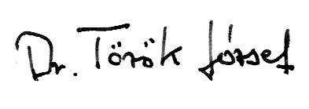
Dr. Török József, pápai prelátus, c. prépost,
a PPKE HTK tanszékvezető professzora

Prohászka Ottokár
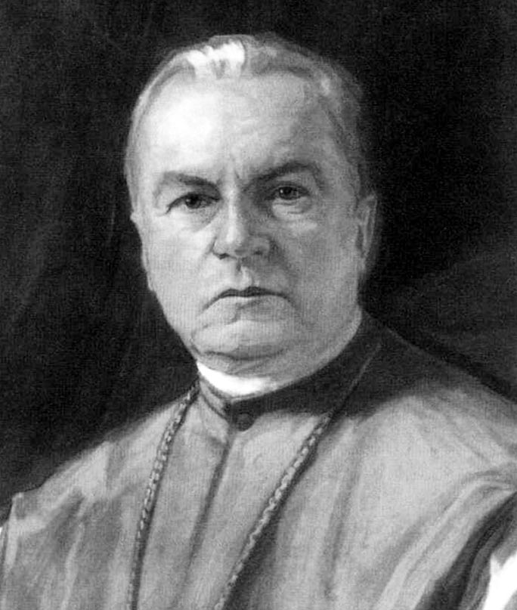

Könyörögjünk.
Isten, ki azt akarod, hogy minden ember üdvözüljön, és a hitnek ismeretére eljusson: küldj, kérünk, munkásokat aratásodba, és adj nekik bátorságos bizodalmat tanításod hirdetésében, hogy a Te igéd elterjedjen, megdicsőítessék, és minden nemzet megismerjen Téged, igaz Istent, és akit Te küldtél, Jézus Krisztust. Aki veled él és uralkodik a Szentlélekkel egységben, Isten mindörökkön-örökké.

Életrajz
Prohászka Ottokár Nyitrán született 1858-ban. 1875-82-ben a római Collegium Germanicum-Hungaricum tagjaként a Szt. Gergely Egyetemen tanult, s az itt szerzett tudás és megélt lelkiség egész életét meghatározta. Pappá szentelése után, 1882-től Esztergomban káplán, majd líceumi tanár, 1884-1904 között az esztergomi papnevelő intézetben teológia tanár, 1893-tól a papnövendékek lelkiigazgatója teológiai tanárként és a kispapok lelkivezetőjeként (spirituális) működött. 1904-ben a budapesti Hittudományi Kar az ágazatos hittan (dogmatika) rendes tanárának hívta meg. Másfél év múlva székesfehérvári püspökké nevezték ki. A püspöki székben is közvetlen, önfeláldozó és fáradhatatlan maradt. Irodalmi munkásságával és szónoklataival próbálta megnyerni a hittől elidegenedett értelmiségi réteget az Egyház számára.
Egyházhűsége akkor sem rendült meg, amikor 1911-ben Magyarországról feljelentették a Szentszéki Kongregációnál, s néhány műve miatt a teológiában fellángoló modernizmus ellen harcoló Tanítóhivatal indexre tette 3 művét (index=tiltott könyvek listája). Tanári és püspöki jövedelmét szinte maradéktalanul a szociális karitász céljaira fordította, ezzel is bizonyítva, mennyire együttérző volt a szükséget szenvedőkkel szemben. Javaslatot tett arra is, hogy az egyházi nagybirtokokat osszák fel a nincstelen parasztok között – ez a felhívása azonban nem talált visszhangra. Az I. világháború fordulatot hozott életében, ismét tevékenyen kezdett foglalkozni politikai és társadalmi kérdésekkel. 1920-22-ben a székesfehérvári választókerület nemzetgyűlési képviselője volt. Prohászka Ottokár a 20. század eleje magyar katolicizmusának megújítója Budapesten, a Központi Papnevelő Intézetben halt meg 1927. április 2-án, miután az Egyetemi templomban tartott nagyböjti konferenciabeszédei során a szószéken agyvérzést kapott.
Legfőbb művei: Modern katolicizmus (1907)
Diadalmas világnézet (1911)
Elmélkedések az evangéliumról (1914)
Soliloquia (Naplójegyzetei 1877-1918. között 2 kötetben Schütz Antal gondozásásban 1929-ben.)
Forrás: [Új Magyar Életrajzi Lexikon, V. kötet, 476-478. o.]

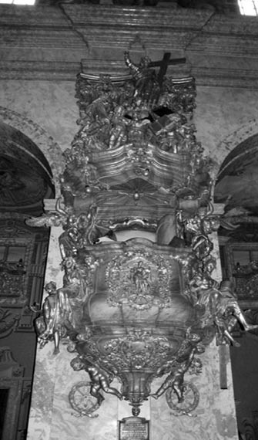

A budapesti Egyetemi templom szószéke,
ahol agyvérzést kapott

Olvasmány

Prohászka Ottokár: Az Új honfoglalókhoz
A keresztény magyar ifjúságra nagy hivatás vár: jobb, különb nemzedékké kell válnia, mely a kivénült, kiégett középosztály helyébe lépni és a dicstelen közelmúltnak tehetetlenségével szakítva a magyarság rendeltetésének megvalósítójává lenni tudjon. Halálos megdöbbenéssel szemléljük: hová jutottunk, míly mélyre süllyedtünk… Látjuk, hogy a tátongó nemzeti sír omló szélére sodortattunk. Elvesztettünk rém sokat? Ki lesz annak megmondója, mi mindent! Ha csak a háborút vesztettük volna el, azt hamar kihevernők, hiszen vesztett csatákból is hősi küzdelmek s a nagy helytmegállás bánatos dicsőségével lehet megtérni: vesztett csatákból is csorbíthatatlanul haza lehet hozni hitet, bizalmat Istenben s a nemzetben. Igen, lehet, lehet: haza lehet ezt mind hozni s a haza repeső szívvel fogadja az ilyen nem elgyengült, de megacélozott lelkeket. De mi lesz, ha a megtérők nem találják helyén a hazát? Ha azalatt míg ők küzdtek és szenvedtek, a belső romlás ráült a hazára s letörte alkotmányát és pajzsát, bemocskolta zászlaját, – ha elnemzetietlenedés kezdte ki a népet s a tűzből öntött magyar lelket, – ha a hazát nevetni és Istent, hitet, erkölcsöt tagadni lett otthon a divat? Mi lesz akkor?
Pedig így fordult a világ nálunk! Mi a világháborút meg nem ingatott csatasorban álltuk, de belülről támadt veszedelmünk. Nem a magyar katona lett áruló, hanem a belső ellenség, azok, kik Istent s hazát tagadnak, azok hajtották a magyar népet a vörös terror szégyenébe. Belülről jött ez a nagy baj. Itt járt és gázolt a hit- és fajtagadó őrület; itt tépték le a magyar zászlót, itt lobogtatták nemzeti önérzetükből kivetkőzött frontmögöttiek a nemzetköziség szégyenlős, piros foszlányait, itt vigyorogtak le minden eszményt s minden nagyságot, itt tolták fel trónra a saját arcátlan törpeségüket, itt úsztak a konjunktúrák vizeiben, melyek majd pocsolyákká sűrűsödtek Epikur csordái részére, majd áramokká dagadtak aranyhegyek, pénzeszsákok föltorlasztására, ami ezzel szemben állt a középosztály, az oly szegényes volt jellemben, oly gyönge az ellenállásban, oly távol esett a magára hagyott, elbódított néptől, hogy a kerge bölcsek és gyilkos bérenceik szabadon élhették világukat pusztíthatták a mienket. Hát hogyne volna ily körülmények közt szükségünk a kivénült, megmérgezett nemzedék helyébe oly ifjúságra, melynek keresztény a lelke, krisztusi az erkölcse, tisztult magyar az érzése s mely a világát vesztettmagyarra a hit és az igazság, az erkölcs és a munka, a szépség és a boldogság jobb világát: a virágzó keresztény nemzeti jövőt hozza. Ezt tőletek várjuk, magyar ifjak! S hogy amit várunk, azt meg is adhassátok nekünk, legyetek először is ízig-vérig keresztények! Lélek és szellem, erő és lelkesülés kell minden egészséges akarásba s ezek a szárnyaló, muzsikáló erők az Isten Szentlelkéből valók. Egységet a magyar fajba s egészséget a vérébe csak a kereszténység alapján, a keresztény világnézet erejében teremthetünk. Népeket hordozó erkölcs és erő nincs hit és Krisztus kegyelme nélkül s az eddigi erkölcstelenséggel élni nem, csak tönkremenni lehet. Mert az nagy volt mindenfelé, közigazgatásunkban épp úgy, mint katonai intézményeinkben. Nincsenek a háborúnak posztócsalói és papírbakancs-szállítói, ha nincsenek tisztjei, kiket a csalók csalókká és árulókká tehetnek. Az erkölcs, a feddhetetlen élet, a tiszta kéz mindig első kelléke a becsületnek, e nélkül nincs se tiszti, se polgári, se kereskedelmi tisztesség és becsület. Legyetek, ifjak, másodszor honfoglalók! Ezt a hazát őseink elfoglalták karddal és lefoglalták vérrel s eszük ágába sem jutott, hogy ezt a vérrel az ő nevükre írt hazát valaki majd kirángatja lábaik alól guruló pénzzel és suhogó, rossz szagú bankóval. S íme, amire nem gondoltak, az most folyik, már nem is folyik, hanem vágtatva hömpölyög: elfolyik a magyar föld s zajtalan honfoglalásban földnélkülivé, földönfutóvá válik a magyar vezető osztály.
Új idők, nagy vágyak nyúlnak felétek! Készüljetek rá hogy megragadnak és megráznak és felköltenek és apostolokká avatnak, mint ahogy a pünkösdi szelek szokták tenni!
Készüljetek a magyar kereszténység hitvallására, – erős, munkás honfoglalásra! Az életnek, a magyar történetnek ősi joga van a jobb jelenre s a szebb jövőre. Nézzétek: ezzel az ősi jogával, az elátkozott királyleány sejtelmes, várakozó, vágyódó arcával toppan elétek. Segítsetek rajta s esküdjetek föl szabadítójává!
Talán máskor is volt ily megindulástok; de az máskor, az akkor, az jobb időben volt. Ma, mikor eleven élettel a nemzet sírja előtt álltok, – ma, mikor a nemzeti veszedelem halálos sikolyban vág bele lelketekbe, – ma, mikor végveszedelem izgalmától a máskor lusta szemek is víziókat látnak s a máskor jégszívűek is tüzet fognak: ma, ma azt gondoljuk rólatok, hogy a nemzet végveszedelme és végzete mint fölordító szükséglet, mint hódító, hajthatatlan akarat száll meg titeket új világ teremtésére, a fáradt, vénhedt Magyarországnak ifjú, szép Magyarországgá való megifjítására. Ezt kérjük Istentől, ezt várjuk tőletek!

Sik Sándor:
A hatvanéves Prohászkának

A véres sár üvöltő tengerében
Egetkérő kolosszus módra állsz.
A századnak kiáltó Jele vagy,
Fáklyája te az evangéliumnak,
Amelyet Isten élő ujja gyújtott,
Hogy lomhanyíltú, kishitű szemünk
A titkok Arcát lássa mély tüzednél.
Széles és mély az evangélium
És véghetetlen gazdag rejtekű,
Mint élet és teremtés, mint az Isten.
És szól egyenlőn minden századokhoz
És mindeneknek egy Igét beszél,
S elébük szórja roppant kincseit.
És jő a század tágranyílt szemével,
Jön, jön feléje félőn, csendesen,
Szegény keblébe rettegőn takarva
Önizzadtának árva kincseit,
Hódító kézzel amit elcsikart
A Természettől és a Rejtelemtől,
S az ismeretlen evangéliumra
Idegenül és aggva, félve néz.
De férfi támad az Isten kezéből
Önnön keblében a szomjas világnak,
Ki önnyelvén beszéli az Igét,
És úgy beszél, hogy a Krisztus beszél,
S a század lelke sír föl szózatán,
És benne zúgnak az örök szavak
És ónak, újnak emberkincsei
Ó fogyhatatlan sokszavú Igazság!
Ó drága, szép, nekünkvaló beszéd!
Görög ajakkal Athén piacán
Pál prédikál a bőszavú görögnek,
S a sziklaszívű Róma harcosához
A sziklává-lett Aggastyán siet.
Ágostonok, Ferencek és Tamások
És annnyian a legnagyobb nagyok:
A győzedelmes Krisztus kürtjei,
Az Istenszónak emberajkai,
Győző és győztető nagy Életek,
Ég s föld között világló büszke Tények,
Akikben újra s újra egybezengett
Az Akkornak az Isten és az ember.
Mánknak eleven Evangéliumja,
Tiprott szívünket hadd hozzuk neked!
Kisajtolt lelkünk maradék javával
Hadd köszöntünk e szívnyitó napon.
Ó mindnyájunkért búgó s vérező szív,
Te legjobban tudod, hogy kínzatunk,
Hogy gyötrelem magyarnak lenni most,
S embernek lenni szégyen és csömör:
Keresztények ha mostan nem lehetnénk,
A borzalom közt nem látnánk sugárt.
Egyetlen csillag az öngyilkos éjben,
Mosolyogj ránk és maradj itt velünk!
Egyetlen dallam a pokoli zűrben,
Szólj, szólj nekünk és énekeld belénk
Az élő Jézust s zengő lelkedet.

Kaszap István
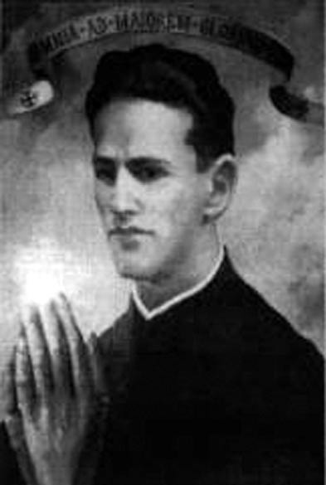

Könyörögjünk.
Jóságos Jézus, aki azt mondottad, „ha valaki utánam akar jönni, tagadja meg magát, vegye föl keresztjét és kövessen engem” – tekints hű szolgádra, Kaszap Istvánra. Ő ifjúi életének céljául tűzte ki, hogy mindenről lemondva, „szeretettel, szenvedéssel szolgálja a szeretet székhelyét, Jézus Szentséges Szívét”. Életében mindent a Te Szentséges Szívednek adott, még szenvedéseit és imáit is, – adjon meg most a Te Szentséges Szíved is őneki mindent, amit csak Tőled az égben – mint reméljük – számunkra kér. A bűnösöknek megtérést, a betegeknek gyógyulást, a szenvedőknek vigaszt és enyhülést, a gondban, bajban segítséget. Ámen.

Életrajz
A Kaszap család harmadik gyermekeként született Székesfehérvárott, 1916. március 25-én. Két bátyja és két húga volt. Első iskolaéveit Székesfehérvárott a Belvárosi Elemi Iskolában, a gimnáziumot a ciszterciek Szent István gimnáziumában végezte. Tizenhat éves koráig csak annyiban tűnt ki társai közül, hogy szívesebben ministrált, nem szerette a durva diákcsínyeket és nagy gonddal törekedett állapotbeli tisztaságának megőrzésére. Gyermekkorának indulatos, makacs természetén nagy küzdelem és sok-sok kudarc után sikerült úrrá lennie. A tanulásban tudatosan nevelte magát a szorgalmas, pontos, eredményes munkára. Az eredmény a kitűnő érettségi volt. E változással együtt csendesebb, elmélyültebb kezdett lenni. Kereste a magányt, ugyanakkor – szeretetből tudatosan vállalt és mindenki felé megnyilvánuló – szolgálatkészsége csak növekedett. Nyolcadikos gimnazista volt, amikor eldöntötte, hogy jezsuita lesz. 1934. július 31-én, Szent Ignác ünnepén lépte át a budai Manréza küszöbét. A jezsuita szabályzat szerint a novíciátus két évig tart és egyvégtében kell letölteni. Ez lett az akadálya annak, hogy István, akinek az Úr csak másfél évet adott a rendben, fogadalmas lehessen. Gyermekkorában egészséges volt, gimnazista évei alatt sokat sportolt, sőt tornászbajnokságokat nyert. Hamarosan azonban betegeskedni kezdett. A novíciátus első hónapjaiban tökéletesen azonosult a rend célkitűzéseivel, engedelmes készséggel fogta meg elöljárója kezét, hogy Krisztus számára alkalmas eszközzé formálják, de már Karácsony táján megkapta Istentől az első jeleit annak, hogy a türelemmel viselt szenvedések nagyon is szűk útján, egyedül a megfeszített Krisztus lesz az ő vezére. A következő év már a betegség ideje. Lassan szembe kell néznie a minden testi kínt meghaladó szenvedéssel: elöljárói minden türelmes engedménye és próbálkozása ellenére előbb-utóbb végleg el kell hagynia a rendet. Kezdi fölismerni, hogy az ő novíciátusa a mennyei Atya házának előszobája lesz. Isten akaratát úgy akarja fogadni, mint legfőbb javát és boldogságát. Felírja magának egy papírra – hogy mindig szeme előtt legyen – Lisieux-i Szent Teréz szavait: „Emlékezzél, hogy a te szent akaratod az én nyugalmam és egyedüli boldogságom. Átadom neked magam, és félelem nélkül elalszom a te karjaid között, ó isteni Üdvözítőm”. November 3-án búcsúzik novíciustársaitól és a rendtől. Otthon a család nagy szeretettel és megilletődött gyengédséggel fogadja. Hazaérkezése után öt nappal belázasodik, s a székesfehérvári kórházba szállítják. Tíz nap múlva gyógyultnak látszóan hagyja el a kórházat. Otthon azonban még aznap este belázasodik. December 16-án beszállítják a helyi kórházba; előtte gyónt és fölvette az utolsó kenet szentségét. 17-én hajnalban gégemetszést végeznek rajta. Hajnali ötkor írásban papot kér a mellette virrasztó nővértől, aki sietve keresi meg a kórház lelkészét. Mire visszaérkeznek, a beteg már elveszítette eszméletét. Így fogadta az utolsó áldást és a pápai föloldozást. Fél órával később átment a mennybe Urához, Istenéhez. Utolsó üzenete a szüleihez szólt: „Isten veletek! Odafönn találkozunk. Ne sírjatok, mennyei születésnap ez. A jó Isten áldjon meg benneteket!” Teste ma Székesfehérvárott, a Prohászka-emléktemplom falához épített kriptában nyugszik. Boldoggáavatási eljárását a székesfehérvári egyházmegye megindította.

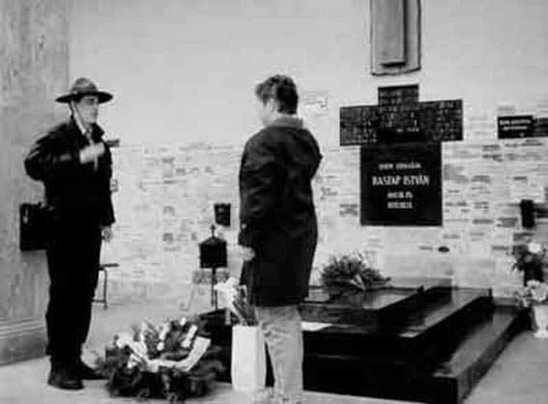

Kaszap István sírja Székesfehérváron

Olvasmány
„Azt mondják, hogy aki a harmincnapos lelkigyakorlatot kibírja, az a jezsuita életet is kibírja élete végéig (hiszem, hogy Isten segítségével én is). Mondhatom, sokat tanultam, sok hasznot és nagy lendületet merítettem belőle. Világi ember nem is tudja elképzelni, hogy milyen nagy kegyelem s milyen nagy lelki érték egy ilyen lelkigyakorlat.
Ebben érti meg és át igazán az ember a megváltás nagy jelentőségét, értelmét, a bűn rútságát, a teremtés fölséges célját és Isten végtelen emberszeretetét. Ebben válik igazán öntudatossá a hivatás, s ebben határozza el az ember komolyan, hogy – szakítva minden földi vonzalommal, örömmel, szórakozással, kényelemmel, lemondva saját értelméről, akaratáról, emlékezetéről –, egész szabadságát Istennek ajánlja föl, az ő végtelen jóságának csekély viszonzásául, s az én, valamint az emberek bűneinek engeszteléséül.”
„1935. X. 18. Jézusom Szentséges Szíve, add, hogy magamat minél jobban kiüresíthessem! Nem akarom fönntartani magamnak az én szándékaimra sem imáimat, sem szenvedéseimet, semmimet sem. A Tieid azok, te adtad azokat nekem, hogy használjam őket, én visszaadom Neked! Neked, Szent Szív! Mindennek elégtételi részét, a remélt jövendő tisztítóhelyi szenvedéseit is, a tisztítóhelyi lelkek kiszabadulására ajánlom, azon imákat is, melyeket halálom után végeznek értem. A kieszközlő részeket pedig szentséges Szíved szándékaira ajánlom föl! Hisz Te tudod, hova szükségesek leginkább, hol kapnak kincseim legalkalmasabb letétet. És az én bűneimért mivel és mikor teszek eleget? Azért van a tisztítóhely. Ott engedd letörleszteni őket, Jézusom Szentséges Szíve, ott de ne itt a földön.
Itt a szenvedéseknek és imáknak sokkal fontosabb célja van: a bűnösök megtérése, erre kell mindent összpontosítani. Hogyan? miképpen? a te Szentséges Szíved tudja legjobban! teljes szívvel-lélekkel – magamat elfelejtve, kiüresítve – szolgálni a szeretet Székhelyét, Szentséges Szívedet, szeretettel, szenvedéssel: (e kettő kell nekem, utána már csak a halál: a szeretet utolsó akadályának ledöntése) ez az én életcélom! Életprogramom foglalatja! Hogy mi lesz az én szándékaimmal: apostolkodó működés, lelki szükségletek és a többi sok-sok fontos szándékkal: mivel én nem rendelkezem többé semmivel, még imával, szenvedéssel sem, hát egyszerűen Téged kérlek föl, Szentséges Szív, hogy Te imádkozzál értük, és Te imádkoztassál értük szentjeiddel, védőszentemmel, Szent Józseffel, őrzőangyalommal, angyalaiddal és Szűzanyámmal!”
„Két kézzel fogom és iszom a szenvedések isten-szeretet poharát. »Iszom a kelyhet, melyet Atyám adott nekem.« És folyton szomjasabb és szomjasabb leszek tőle. Istenem! Bárcsak minél jobban megvetnének, meggyaláznának engem, hogy tessem neked, Szentséges Szív! Adj nekem kicsúfolással, arculköpéssel, pofonveréssel tetézett vértanú életet és halált és kegyelmet ezeknek örömmel való elviselésére. »Isten, kit a bölcs lángesze föl nem ér« világíts meg! világíts meg! hogy soha többé el ne álljam kegyelmeid útját. Nyomorult vak és erőtlen inaszakadt féreg vagyok! Nyisd meg szemeimet, önts erőt inaimba, akaratomba! Jézus, segíts!”
Részletek naplójából

Mécs László:
Vadócba rózsát oltok, hogy szebb legyen a föld!

Május. Rózsálló reggel. Remény, ígéret, harmat.
A szélbe fütyörészem a hajnalos vigalmat.
Kószálni jött ma kedvem: apostolok lovára
kapok s vaktában érek egy messzi kis tanyára.

A kakas még az ólban pitymallatot rikongat,
az égbe fúrt pacsirta fittyet hány éji gondnak,
dalától messze rebben bimbóról bánat, szender.
A ház előtti kertben a kis padkán egy ember.

Apokaliptikus, vad formája és nézése:
a félszemére vak és helyén gödör van vésve,
haja nyíratlan, félősz, bozontos, mint szakálla,
bakancsa és kabátja dróttal van összezárva.

A reggelt ráköszöntöm, mert testvér-mód kíváncsi
vagyok sorsára s kérdem: Mi jót csinálgat, bácsi?
Zord, bömbölő beszéde minden zugot betölt:
„Vadócba rózsát oltok, hogy szebb legyen a föld!”

Nagy kert. S amerre nézek, száz rózsa rózsa hátán,
ráfutva fára, falra, ribizkén ül, salátán,
vad összevisszaságban, befonva minden ösvény,
s bimbó bomol belőlük özönnel, egy se fösvény.

Közöttük ül, szemezget e félszem, félig őrült
s beszélni kezd, lemetszve egy vadhajtást a tőrül:
„… Az Élet mosolyogva száguldott hajnal-hintón,
harmatja, csókja égett minden új ember-bimbón:

s diplomaták, bitangok öt évig kaszabolták
ágyékok szép vetését… a földet letarolták…
fiam, szemem kilőtték… s mit elrontottak ők:
vadócba rózsát oltok, hogy szebb legyen a föld!

Most konferenciáznak a nagy szélhámosok,
hogy csírában megöljék, mi újra él, mozog…
S míg lakomákon dőzsöl, ki milliókat ölt:
vadócba rózsát oltok, hogy szebb legyen a föld!”

Testvéri szánalomból a szívem rádorombol:
Bátyám, én lelket oltok az evangéliumból,
midőn kobzom jóságos zenéjű verset költ:
vadócba rózsát oltok, hogy szebb legyen a föld!

Ima a boldoggá avatásáért

Jóságos Jézus, aki azt mondottad,
„ha valaki utánam akar jönni, vegye fel keresztjét, és kövessen engem”,
tekints hű szolgádra, Kaszap Istvánra,
és az Ő közbenjárására add meg nekünk
a kegyelmet, amit kérünk Tőled,
feltéve, hogy az javunkra válik.
Mindenképpen add meg azonban a kegyelmet,
hogy az Ő példájára mi is mindig hűségesen szolgáljuk a Szeretet Székhelyét,
Szentséges Szívedet.
Amen.

Boldog IV. Károly király
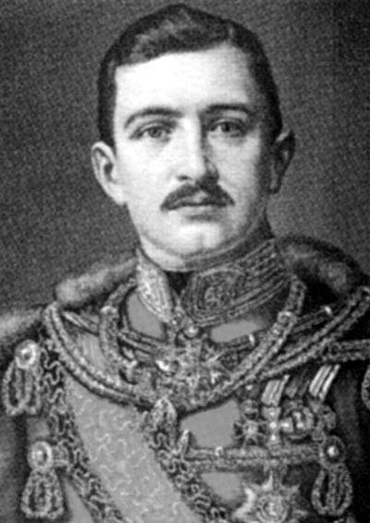

Könyörögjünk.
Gondviselő Istenünk, Te Boldog Károly királlyal ajándékoztad meg Szűz Mária és Szent István országát. Segíts kérünk, hogy az ő hitvalló szeretetének buzgóságát kövessük egész életünkben, mindig nyitva álljon előtted szívünk hajléka, és a ránk bízottakkal együtt eljussunk hozzád, az örök boldogság honába. Aki élsz és uralkodol mindörökkön örökké. Amen.

Életrajz
Boldog Károly osztrák császár és magyar apostoli király a Duna-menti Persenbeuban született 1887. augusztus 17-én. Édesanyja egészen kicsi kora óta mélyen vallásos nevelésben részesítette Károlyt, itt a gyökereknél már a fia szívébe helyezte a katolikus erkölcs és hit alapjait. 1911. október 21-én Schwarzau várában feleségül vette Bourbon-Pármai Zita hercegnőt. Mindketten nagyon komolyan, hosszú lelkigyakorlattal készültek a házasságkötésükre. Az esküvőre a X. Pius pápa áldását küldte. A pápa ebben a híressé vált üdvözletében az ifjú párt, mint jövendő uralkodókat üdvözölte. Ez a merész jóslat később valóra is vált. A gyermekkorban elvetett mag termékeny földre hullott, mert Károly felnőtt fejjel is őszinte és mély vallásos életet élt, amelyben társa és támogatója volt Zita hercegnő is. Házasságukat Isten nyolc gyermekkel áldotta meg, amelyek közül az első a leendő trónörökös Ottó lett (1912).
Károly távol, vidéki helyőrségeken élt egészen a tragikus 1914-es szarajevói merényletig, amikor meggyilkolták Ferenc Ferdinánd trónörököst és feleségét. Ferenc József császár 1916. november 21-én bekövetkezett halála az I. világháború kellős közepén érte a 29 esztendős fiatal Károlyt, akinek az uralkodás súlyos terhét át kellett vennie az agg uralkodó után. Boldog Károly saját elhatározásából tette le a magyar királyok igazságosság és béke esküjét Budapesten a koronázási ünnepségen, hogy ezzel is jelezze; teljes értékű magyar, nemzeti király, aki Isten akaratából uralkodik népei felett. Ő volt az egyedüli a háborús hatalmak államfői közül, aki teljes mértékben követte XV. Benedek pápa béketörekvéseit. A lelkét átható mély katolikus hitből fakadó békevágya azonban nem talált meghallgatásra a többi harcoló nemzet vezetőjénél.
A front összeomlása maga után vonta a Monarchia összeomlását is. Boldog Károly király nem mondott le a trónról hite szerint ugyanis ezt a jogát és kötelességét Istentől kapta. Ezért csak visszavonult az uralkodástól, meg nem határozott ideig. Az őszirózsás forradalom és a kommunista diktatúra alatt 1919-ig családjával a Bécs melletti Eckartsau várában élt, ahol szigorú őrizet alatt, szinte fogolyként kezelték. Két évvel később, 1921-ben két ízben megpróbálta visszaállítani Magyarországon a törvényes királyságát. A második visszatérési kísérlet alatt emlékezetes marad a budaörsi csata előtt a vasúti állomáson megtartott szentmise, amikor a síneken térdepelve imádkozott Magyarországért, feleségével együtt. Horthy Miklós admirális szembeszegült vele, fogolynak nyilvánították és feleségével együtt végleges száműzetésbe Madeira szigetére, Funchalba szállították. A király visszatérési kísérletét támogatta többek közöttt Mikes János püspök, Gróf Apponyi Albert, Gróf Andrássy Gyula, de Batthyány-Strattmann László is.

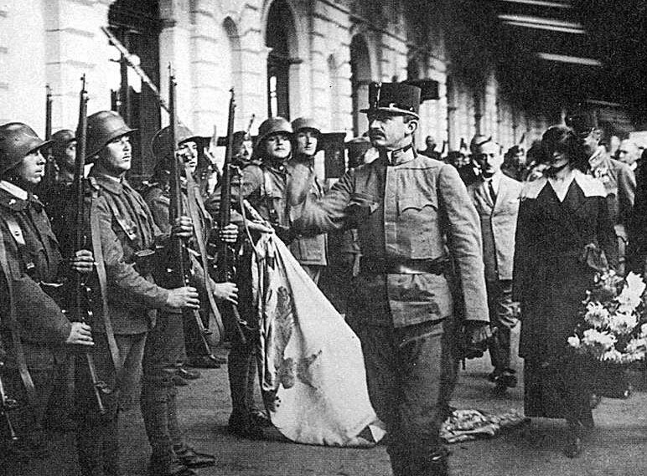

IV. Károly és Zita királyné a győri vasútállomáson
a király második visszatérésekor, 1921

A számára kijelölt rendkívül nyirkos és hideg lakhely következtében Boldog Károly király gyógyíthatatlan tüdőgyulladást kapott, amelyben szíve fölmondta a szolgálatot. Családtagjai visszaemlékezése szerint a gyors megbetegedésben közrejátszott az a sokk is, amelyet a restaurációs kísérletek kudarca okozott neki. A halálos ágyán igazi nagy, népei iránt felelős uralkodóként viselte a sorsát; rendszeresen imádkozott és minden ízében a katolikus vallási tanítást követte, hogy lelke eggyé váljon a Teremtővel. Utolsó szavai is erről tanúskodnak: Sokat kell szenvednem, hogy népeim újra egymásra találjanak. Illetve: Minden jó, ha ismerjük Isten akaratát. Utolsó imádsága és szavai ezek voltak: Megváltóm, legyen meg a Te akaratod. Jézus szentséges Szíve, benned bízom. Jézus, Mária, József.
1922. április 1-jén hunyt el, földi maradványait a Nossa Senhora do Monte (Hegyi Miasszonyunk) szentélyben helyezték végső nyugalom. Koporsóját 1994-ben felnyitották, s testét éppen abban az állapotban találták, ahogyan 1922. áprilisában beletették. Közbenjárásával csodás gyógyulások következtek be. Károly boldoggá avatását Magyarországon szorgalmazta Pálffy Zsófia Gebetsligája, de több magyar neves katolikus személyiség is síkra szállt e mellett, többek között Mindszenty József bíboros, hercegprímás (ő alapította a zalaegerszegi ferences IV. Károly Emléktemplomot), Schlachta Margit és Boldog Batthyány-Strattmann László is, akik elkötelezett tisztelői voltak az utolsó magyar királynak. 2004-ben Rómában boldoggá avatták.

Olvasmány

IV. Károly proklamációja a magyar nemzethez
„Visszatértem Magyarország szeretett földjére, mert távol szeretett hazámtól, amelyhez feoldhatatlan szent eskü és vérem szava köt, minden perc szenvedés reám nézve. Visszatértem, mert szentül meg vagyok győződve arról, hogy ezen súlyosan megpróbált ország csakis törvényes koronás királyának vezetése alatt tudja megszerezni a belső nyugalmat és a törvényes rendet, amely előfeltétele hazánk felvirágozásának. Azon gyászos emlékű események, amelyek 1918-ban és 1919-ben játszódtak le, éppúgy fordultak az ország alkotmánya és törvényei, mint a koronás király ellen, de a magyar nép alkotmányhűsége és józansága nem hagyta magát sokáig félrevezetni és látom, hogy Magyarország a megújhodás útján van. Az elemi erővel ránk zúdult események folytán megszüntek az 1867. évi kiegyezés és a pragmatica sanctionak a feloszthatatlan és elválaszthatatlan birtoklásra vonatkozó részei és helyreállt Magyarország teljes állami függetlensége, amelyet gondosan megőrizni nekem is egyik fő törekvésem. Ezzel a nemzet élete és fejlődése új alapot nyertek. Szívem sajog, hogy ki vagyok zárva abból, hogy a megújhodás ezen munkájában nemzetemmel együtt vállvetve közreműködhessem. Egy nyugodt, belsőleg konszolidált, erős és független Magyarország olyan közös európai érdek, az a békének olyan fontos biztosítéka lévén, nem hihettem, hogy a külállamok törekvésemet, amely csakis a konszolidáció, a békés rend és tartós nyugalom helyreállítását és biztosítását célozza, meg akarhatnák akadályozni. Minthogy azonban meggyőződtem arról, hogy az apostoli királyi jogkör elfoglalása most nehéz és elviselhetetlen megpróbáltaásoknak tenné ki nemzetemet, ezt pedig lelkiismeretemmel össze nem egyeztethetem, ismét távozom az országból, de távol minden erőmet és időmet, ha kell véremet is, hazámnak akarom szentelni, amelytől elszakadni, amelyhez hűtlenné válni soha nem fogok. Bízom az isteni gondviselésben, hogy el fog érkezni a pillanat, amikor szeretett hazámban maradhatok és közös erővel közös célokbók, közös munkára egyesülvén nemzetemmel együtt.
Amíg ez bekövetkezik, a magyar nemzetet a magam résézéről is arra kérem, támogassa azt a férfiút, aki a nemzetgyűlés bizalma tisztét betölti, és akitől a magam részéről is bizalommal várom azoknak az érdekeknek a gondozását, amelyek magyarország ősi alkotmányos törvényei szerint a király és a nemzet harmonikus együttműködését kívánják.

Kelt Szombathely, 1921. április 2-án.”

Juhász Gyula: Trianon

Nem kell beszélni róla sohasem,
De mindig, mindig gondoljunk reá.

Mert nem lehet feledni, nem, soha,
Amíg magyar lesz és emlékezet,
Jog és igazság, becsület, remény,
Hogy volt nekünk egy országunk e földön,
Melyet magyar erő szerzett vitézül,
S magyar szív és ész tartott meg bizony.
Egy ezer évnek vére, könnye és
Verejtékes munkája adta meg
Szent jussunkat e drága hagyatékhoz.

És nem lehet feledni, nem, soha,
Hogy a mienk volt a kedves Pozsony,
Hol királyokat koronáztak egykor,
S a legnagyobb magyar hirdette hévvel,
Nem volt, de lesz még egyszer Magyarország!
És nem lehet feledni, nem, soha,
Hogy a mienk volt legszebb koszorúja
Európának, a Kárpátok éke,
És mienk volt a legszebb kék szalag,
Az Adriának gyöngyös pártadísze!
És nem lehet feledni, nem, soha,
Hogy a mienk volt Nagybánya, ahol
Ferenczy festett, mestereknek álma
Napfényes műveken föltündökölt,
S egész világra árasztott derűt.
És nem lehet feledni, nem soha,
Hogy Váradon egy Ady énekelt,
És holnapot hirdettek magyarok.
És nem lehet feledni, nem, soha
A bölcsőket és sírokat nekünk,
Magyar bölcsőket, magyar sírokat,
Dicsőség és gyász örök fészkeit.
Mert ki feledné, hogy Verecke útján
Jött e hazába a honfoglaló nép,
És ki feledné, hogy erdélyi síkon
Tűnt a dicsőség nem múló egébe
Az ifjú és szabad Petőfi Sándor!
Ő egymaga a diadalmas élet,
Út és igazság csillaga nekünk,
Ha őt fogod követni gyászban, árnyban,
Balsorsban és kétségben, ó, magyar,
A pokol kapuin is győzni fogsz,
S a földön föltalálod már a mennyet!
S tudnád feledni a szelíd Szalontát,
hol Arany Jánost ringatá a dajka?
Mernéd feledni a kincses Kolozsvárt,
Hol Corvin Mátyást ringatá a bölcső,
Bírnád feledni Kassa szent halottját?
S lehet feledni az aradi őskert
Tizenhárom magasztos álmodóját,
Kik mind, mind várnak egy föltámadásra?

Trianon gyászos napján, magyarok,
Testvéreim, ti szerencsétlen, átkos,
Rossz csillagok alatt virrasztva járók,
Ó, nézzetek egymás szemébe nyíltan
S őszintén, s a nagy, nagy sír fölött
Ma fogjatok kezet, s esküdjetek
Némán, csupán a szív veréseivel
S a jövendő hitével egy nagy esküt,
Mely az örök életre kötelez,
A munkát és a küzdést hirdeti,
És elvisz a boldog föltámadásra.

Nem kell beszélni róla sohasem?
De mindig, mindig gondoljunk reá!

Boldog Batthyány László
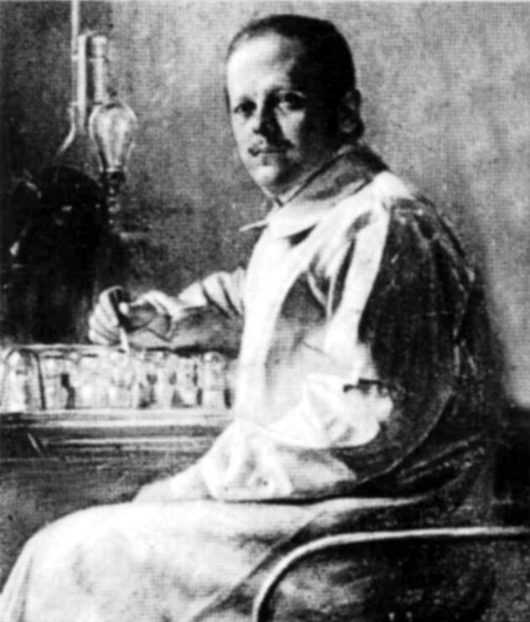

Könyörögjünk.
Urunk, Istenünk, Te irántunk való szeretetből példaképeket és segítséget ajándékozol nekünk szentjeidben. Bizalommal kérünk: dicsőítsd meg László szolgádat Egyházadban! Ő mindenek fölött szeretett Téged, a képmásodra teremtett embereknek pedig teljes szivéből szolgált: betegeket gyógyítottt, vakok szeme világát visszaadta, szegények támasza volt. Hallgasd meg kéréseinket, amelyeket közbenjárásával eléd terjesztünk. Főleg pedig engedd, hogy mindig közelebbről kövessük példáját családi életünkben és munkánkban a te dicsőségedre és embertestvéreink javára. Hadd lehessünk mi is, mint ő, Krisztus szeretetének tanúi szóval és tettel az emberek között. Ezt kérjük Tőled a Szűzanya és Szent József pártfogásával, a mi Urunk, Jézus Krisztus által.

Életrajz
Batthyány-Strattmann László 1870. október 28-án született Dunakilitin Batthyány József (+1897) és Batthyány Ludovika (+1882) hatodik gyermekeként. 1879-ben édesapja kilépett a Katolikus Egyházból, és újból házasságot kötött Korniss Antónia grófnővel, anyja társalkodónőjével az evangélikus templomban. Házasságukat később (László édesanyjának halála után) rendezték, és felbári birtokukra költöztek. László az iskolai szüneteket Felbáron töltötte, s később is gyakran felkereste édesapját, majd annak halála után nevelőanyját is a család felbári kastélyában.
A Bécs melletti Kalksburg jezsuita kollégiumában kezdte iskoláit, később Kalocsán és Ungváron is tanult. Mezőgazdasági, filozófiai majd orvosi tanulmányokat is folytatott a bécsi egyetemen, ahol harmincéves korában ünnepélyesen az orvostudományok doktorává avatták. 1898-ban a bécsi Votivkirche oltára előtt házasságot kötött Coreth Mária Teréziával, és köpcsényi kastélyában rendezte be családi otthonát. Feleségével boldog egyetértésben nevelték gyermekeiket. 14 gyermekük volt, ebből három kiskorban elhunyt. A többi (életben maradt) gyermekek neve születési sorrendben: Ödön, Ludovika, László, Anna, Iván, Blanka, József, Mária-Terézia, Ferenc, Franciska és Károly. Klinikai sebészeti gyakorlatát követően modern kórházat rendezett be és működtetett birtokán, Köpcsényben. Orvosi tevékenységében fordulatot jelent, hogy Nizzában a szemészetben specializáltatja magát. 1915-ben a Magyar Akadémia igazgatósági tanácsának tagja lesz. A címeket és a kitüntetéseket nem kereste, de társadalmi állásánál fogva nem térhetett ki bizonyos megtisztelő címek elől, (pl. Aranygyapjas-rend Lovagja, Magyar Királyi Szent István Rend császári és királyi kamarás, Királyi Tudományos Akadémia rendes tagja, örökös Vas megyei Főispán). Nagyműveltségű ember volt, a görög, latin mellett: német, francia, angol és olasz nyelveken beszélt. Szlovákul és horvátul is tanult, hogy betegeit anyanyelvükön megértse.

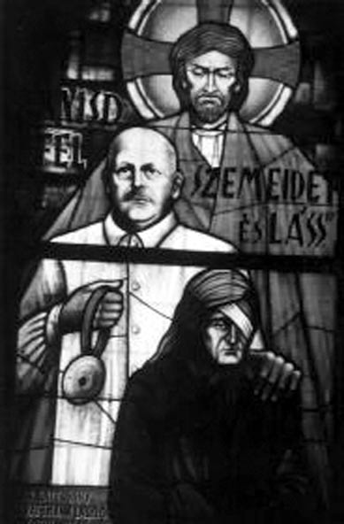

Festett üvegkép

Dr. Batthyány László 1915-ben, nagybátyja halála után örökölte a hercegi címet és a Strattmann nevet. A Batthyány család címere: a kicsinyeit vérével tápláló pelikán, alatta az oroszlán, szájában karddal. Az öröklött címer jelmondatát „Fidelitate et fortitudine” – Hűséggel és bátorsággal – megváltoztatta: „Fidelitate et caritate” -ra, azaz „Hűséggel és könyörületességgel”. Belép a Ferences Harmadrendbe és a József testvér nevet kapja. A Tanácsköztársaság vörösterrorja idején családjával Bécsbe menekül. Az igazságtalan trianoni békediktátum mélyen megrázza a Batthyány-családot is: Köpcsény osztrák, míg a birtok javarésze cseh megszállás alá kerül, igy a herceg körmendi birtokára költözik.
Kastélya egyik szárnyát szemkórházzá alakíttatja át, és szeretettel fogadja betegeit, különösen a szegényeket. Mivel nem volt lehetséges minden betegének lelkileg is annyit nyújtania, amennyit szeretett volna, ezért „Nyisd fel a szemeidet és láss” címmel kis füzetet írt, a kórházát gyógyultan elhagyó betegeinek, hogy emléket és egyben lelki erősítést adjon. 1929-ben súlyos betegséget fedeznek fel nála, és megkezdődik életének 14 hónapos kálváriája. 1931. január 22-én a betegek szentségével megerősödve visszaadja lelkét a Teremtőnek. Németújvárott (ma Güssing) a családi kriptában helyezték el örök nyugalomra, a ferencesek templomában. II. János Pál pápa 2003. március 23-án Rómában avatta boldoggá a Szegények Orvosát.

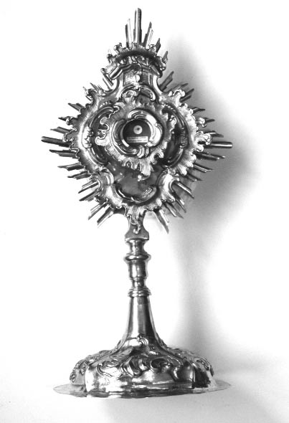

A felbári templomban elhelyezett ereklye

Olvasmány

Részlet dr. Batthyány-Strattmann László 1926-ban írt naplójából
„A filozófusok oltották a mérget a világba, akik Angliában és Németországban istentagadó eszméikkel elrontották az embereket. Megkezdődött a küzdelem Isten tekintélye ellen, és a liberalizmus zászlaja alatt a parlamentekbe is bevonult. Mindenütt szabadság, szabadság az isteni kényszer ellenében! Micsoda eszme: hogy lehet a teremtmény, az emberiség szabad Isten ellenében, hiszen Isten szolgáinak kell lennünk. Az ördög módszere ez, le is hullott a pokolba szabadság-kijelentésével: Nem akarok Neked szolgálni! Én azonban és az én házam, Uram, mi akarunk Neked szolgálni, végy minket irgalmasan szolgálatodba.
Jól mondja Schopenhauer: milyen különös lehet Istennek, hogy az ember azt az egyetlen ajándékot, amelyet Tőle kapott az ő megismerésére, az értelmét, Isten tagadására használja. A következmény lesz: harc, gyűlölet, igazságtalanság, bizonytalanság, nyomor – mérhetetlen nyomor mindenütt, mert mindenütt hiányzik az Istent tisztelők ismertetőjele, a szeretet! És egy szeretet nélküli világ – az pokol, tehát pokol a földön! Ez Európa pusztulását jelenti!”

Érdekes kitüntetés
Battyhány László gróf eddig alig szerepelt a magyar közéletben. Ő nem politizál, a nyilvánosságot egy finom lélek tartózkodásával tartja távol cselekedeteitől. Pedig e cselekedetek értéke sokszorosan felülmúlja mindazt, amiért annyi reklámot élvez sok modern „emberbarát”, akiknek van szíve „jót tenni” az államsegítségből és a társadalmi jótékonyságból begyűlt fillérekkel.
Battyhány László gróf élete elejétől végig a legnemesebb önfeláldozás az emberszeretet szolgálatában. Ő nem képviseli mások jó szívét, mint a jótékonyság sok cégjegyzője, hanem maga gyürkőzik neki a munkának és föláldozza annak mindazt az előnyt, amit a születés és a vagyon biztosíthat. A nagy név birtokosa, a hatalmas vagyon ura reggeltől estig és igen, sokszor estétől reggelig is ott áll a betegek ágya mellett abban a kórházban, amelyet ő építetett és szerelt fel az orvostudomány legmodernebb fegyvereivel.
A köpcsényi kórház valóságos gondviselése a környéknek. A gróf, aki maga kiváló orvos, az általa fizetett kórházi főorvos és segédorvos által támogatva, a kórházi kezelésen kívül évenként 6-7000, a közeli környékről, de távolabbról is, sőt más vármegyékből is bejáró beteget kezelt ingyen. A vagyontalan beteg a községben ingyenes ellátást, sőt igen gyakran anyagi támogatást is kap. S ezzel távolról sem merül ki mindaz, amit Battyhány László gróf a szenvedőkért tesz. Soha nem zárkózik el egyesek vagy egyesületek kérelme elől, ha a jótékonyság nevében fordulnak hozzá.
Battyhány László gróf mindmáig elzárkózott minden olyan törekvés elől, amely nemes munkásságát az azt megillető külső elismeréshez juttatta volna. És külső segítséget sem vett igénybe soha sem. Megóvta minden beavatkozástól azt a mindennél értékesebb erkölcsi tőkét, amely erejéből nemeset alkotó férfiú öntudatában rejlik.
A nemes szívű emberbarátot nem lehet megkímélni ettől a leleplezéstől. Erről az országról annyi rosszat beszélnek és írnak, hogy nem állhattunk ellent a csábításnak: be kellett világítanunk a köpcsényi gróf kitüntetésének fenségesen egyszerű hátterébb, hadd lássák meg az ellenségeink cáfolatul, és mi magyarok – tanulságul.

(Budapesti Hírlap, 1912. február 27.)

Móra Magda:
Batthyány László emlékezetére

A Batthányak ősi családfáján
nőtt már hazánkban számos örökzöld ág:
bölcs hadvezérek diadalmas kardján
védelmet kapott egész Magyarország,

vértanúk vére öntözte a törzset
viharok közt is helytállást kívánva,
míg életmentő áldozatra intett
az ősi címer áldott pelikánja.

Te, László herceg, lettél Isten hőse,
oroszlán kardja vonzón nem kísértett,
de a pelikán, Megváltónk jelképe,
a címerpajzsról jó szívedbe lépett.

Jézust követve nagy voltál a hitben,
az Örökélet Kenyeréből éltél,
családodban is otthon volt az Isten
gondok, bajok közt csak Benne reméltél.
Előtted szent volt a hitvesi hűség,
rád bizott kincs: a gyermekeid lelke.
Szerető példád előttük járt mindig,
szóval és tettel így-neveltél egyre.

A szegényekben Üdvözítőnk láttad,
a betegben is ő keresett téged,
a vakok bíztak, hogy látóvá válnak,
Istent dicsérte áldott műtőkésed.

Te, ki a szentek szűk ösvényét jártad,
nagy betegként is Megváltónk nyomában,
kik közbenjárón jóságodra vágynak,
emelj szót értünk az égi hazában!

Segíts, hogy legyünk kitartók a jóban,
lássuk meg Jézust minden kérő kézben!
Segíts, hogy népünk küzdelemben, gondban
a Boldogasszony oltalmában éljen!

Teleki Pál
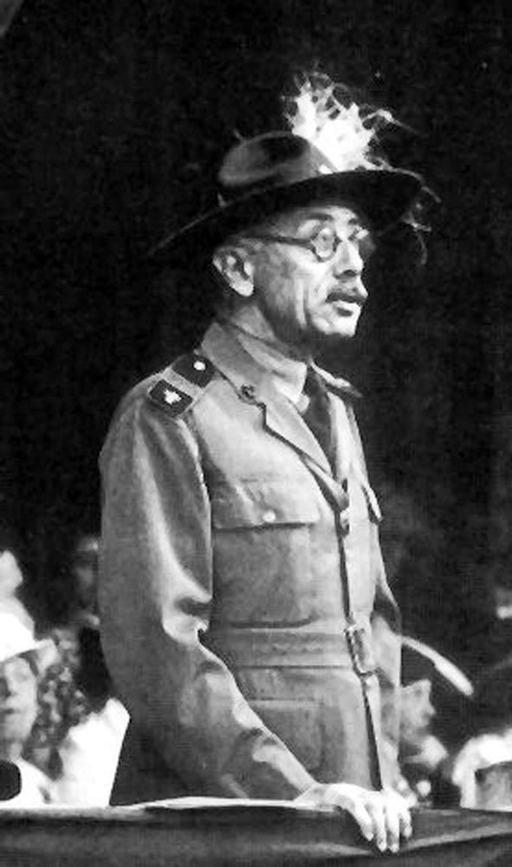

Könyörögjünk.
Mindenható, örök Isten, te uralkodol az emberek szívén, és te szabod meg a nemzetek jogait. Tekints azokra, akik felettünk a közhatalmat gyakorolják, hogy jólét, igazi békesség és a vallás szabadsága virágozzék az egész világon. A mi Urunk, Jézus Krisztus, a te Fiad által, aki veled él és uralkodik a Szentlélekkel egységben, Isten mindörökkön-örökké.

Életrajz
Teleki Pál 1879-ben született Budapesten. Családjának egyetlen gyermeke volt, aki különösen gondos nevelésben részesült. Tanulmányait a budapesti piarista gimnáziumban folytatta, ahol a természettudományok keltették fel érdeklődését. Utazásai során bejárta csaknem egész Európát. Hazatérve nyomdába adta tudományos kutatásainak eredményeit, melyek révén nemzetközi szintű elismertségre tett szert, itthon pedig a Földrajzi Intézet tudományos igazgatójává nevezték ki. Legkimagaslóbb alkotása ezen a téren „Magyarország néprajzi térképe a népsűrűség alapján”. Ez a térkép a trianoni béketárgyalások idején készült és „carte rouge” (vörös térkép) néven ismeretes a nemzetközi szakirodalomban. Annak idején a magyar delegáció többi dokumentumával együtt ez sem érhette el célját, de húsz év alatt megtermette gyümölcsét. Bevitte Európa köztudatába Magyarország nemzetiségi megoszlásának valódi képét és így alapjául szolgált a két bécsi döntésnek.
Teleki fokozatosan részt vállalt a politikai életben, s a háború után a magyar küldöttség tagjaként részt vett a trianoni békekonferencián is. Bár fáradhatatlanul védte a magyar ügyet Párizsban, az igazságtalan békediktátum ellen ő sem tehetett semmit.
Párizsból visszatérve Horthy Miklós felkérésére 1920-ban kormányt alakított, és célul tűzte ki a megcsonkított Magyarország politikai, gazdasági és erkölcsi helyreállítását. Betiltotta a szélsőjobboldali és szélsőbaloldali szervezeteket is. A főleg zsidók által irányitott Tanácsköztársaság bukása után jelentősen felerősödött antiszemitizmust és a szélsőjobboldalt az ún. numerus clausus törvény kiadásával próbálta leszerelni. A zárt szám törvény kimondta, hogy az egyetemi hallgatók nemzetiségi megoszlásának tükröznie kell az egyes népfajok össznépességen belüli arányát. Sem a zsidó, sem az izraelita szó nem szerepelt a törvényben, de a legfőbb cél az volt, hogy megkönnyítsék a magyar fiatalok diplomához jutását, mivel a zsidó vallásúak aránytalanul magas számban képviseltették magukat egyes foglalkozásoknál. Más, a szélsőjobboldal által követelt zsidóellenes diszkrimináció elől Teleki elzárkózott. Országos főcserkészként az ifjúság vallásos-nemzeti nevelésében is tevékeny részt vállalt. Cserkészeiből mindig igyekezett emberebb embert és magyarabb magyart nevelni.
Más nemzetekkel szemben nem viselkedett ellenségesen, amint azt megtapasztalhatták a felvidéki határrevíziós tárgyalások idején a szlovák küldöttség tagjai is, akik Teleki személyével kapcsolatban mindvégig nagyrabecsülésüknek adtak hangot.
Részt vett a magyar-jugoszláv baráti egyezmény előkészítésében is, így villámcsapásként érte Hitler követelése, hogy a magyar kormány járuljon hozzá Jugoszlávia megtámadásához. Mivel ezt becstelenségnek és árulásnak tartotta, úgy tűnik, nem látott más kiutat, mint hogy 1941. április 3-án önkezével vessen véget életének. Egyes vélemények szerint Telekit a németek ölték meg, csak öngyilkosságnak tüntették fel politikai indítékból elkövetett meggyilkolását. Azonban, ha el is fogadjuk az öngyilkosság változatát, Teleki utolsó cselekedetével akkor sem hazudtolta meg vallásos életfelfogását, mert azt valószínűleg beszámíthatatlan állapotban követte el.

Olvasmány
Teleki Pál Gondolatai
Merjünk magyarok lenni! – II. rész
Idézetek Teleki Pál beszédeiből és írásaiból

Európa és a magyar hivatás
Európa sok nép hazája, de egymásra utalt népeké. Különböző életalakok és szokások, de egyetlen történelmi folyamat földje. Európa tulajdonképpen gazdája volt a világ többi részének: Ma más helyzetben van, nem abban, amelyben eddig volt, hanem egy konkurrens helyzetében és ebben a tekintetben ónkéntelenül meg kell, hogy szervezkedjék, egészen tekintet nélkül arra, hogy ki szervezi. Ma elsősorban Németország szervezi, de ha nem szervezné Németország, akkor is meg kellene, hogy szervezkedjék.
Mi az európai fejlődéssel együtt haladunk. Minden európai korszak rányomta bélyegét a mi életünkre is, de a hatást mindig letompítottuk, vagy kifejező magyar szóval élve – „magunkévá tettük” azt, amit egész Európa fejlesztett ki. Itt világosan megkülönböztetek: nem „amit Európától átvettünk”, hanem „egész Európa fejlesztett ki” velünk együtt, a mi részvételünkkel. Kaptunk és adtunk is elemeket, de az egész fejlődés közös. Érezzük a történelmi felelősséget mi, magyarok, önmagunk elmúlt és jövendő nemzedékeivel, Európával szemben, amelyet védtünk, amelynek kultúráját a többi nemzettel együtt építettük. Csak addig maradhatunk fenn a népek tengerében, amíg történelmi hivatásunkat teljesíteni akarjuk. S amíg e mellett kitartunk és kiállunk, ne tartson senkitől és semmitől az ezeréves nemzet.
Mi minden korban meg tudtuk állni a helyünket Európában és minden korban magyarok is tudtunk maradni. Ez a mi útunk a jövőben is. A magyar élet formája szerint éltünk, akármi történt körülöttünk Európában. Magyarok maradtunk és ezzel adtunk legtöbbet Európának.
A jövő a mi különböző származású embereket összefogó nemzetfogalmunknak kedvez. Ha mi nem tartjuk meg a magunk mivoltát, a magunk lelkiségét, a nemzetnek a maga .mivoltáról vallott felfogását, amely itt ezen a helyén a világnak, ebben az időbeli és térbeli tájban az egyedüli lehető, földrajzilag és népileg adott, abban az esetben megszűnik a nemzet, Európának egyik nemzete, alkotóeleme. Akkor emberen leszünk csak, porszemek, széjjelhullunk és soha többé felismerhetők nem leszünk. Lenéznek bennünket, ha magunkat nem ismerjük.
Mi érezzük hivatásunkat a Dunamedencében, úgy is mint magyar hivatást, úgy is mint európai hivatást. Sohasem néztünk a Duna medencéjén túlra, de azon belül évszázadokon keresztül játszottuk a gondos anya szerepét. Feladatunk, hogy hangunkat hallassuk, politikai készségünket, érettségünket és hagyományainkat érvényesítsük abban az életközösségben, amely a Duna medencéjében mindig fenn fog állani. A Duna medencéjében nemcsak különböző népeket kell politikailag kiegyensúlyoznunk és együttélésre szoktatnunk, de ezeket a különböző népeket saját karakterük szerint kell ugyanabban a társadalmi felemelő nevelésben részesítenünk, amely egészen különböző feladatokat ró a különböző népességek, és különböző feladatokat a kevert népességek tekintetében. A mi feladatunk ezekben a rettenetes időkben a világgal szemben az, hogy megtartsunk egy nemzetet a világnak. Nemzeti létünk attól függ, hogy a Szent Istvánról elnevezett gondolatot, amelyet csak azért nevezünk róla így, mert ő adott neki, mondjuk, láthatóbb, időt álló és európaibb, keresztény formát, ha ezt magunkban újra erőssé tesszük és ha majd sikerült nekünk ezt a világgal is megismertetni. Mert nem mint magyar ember, de mint európai vallom azt, hogy ez a forma, amely végeredményben Európának tarka népeit megmentheti.
A szentistváni gondolat, amelyet az állameszme fejez ki, haladást jelent. Haladást egy keresztényi világfelfogás felé, amelynek hajnalát minden zűrzavar ellenére látom már a lelkekben. A mi szentistváni állameszménk, a béke állandósulása, mert az együttélő embercsoportok, nemzetek, nemzetiségek, foglalkozások, városok és falvak egyetértése és egymást megértése érvényesül benne. Ez az állameszme a békén és a megértésen alapul. Az ilyen állameszme az európai jövőnek egyedüli megmentője, szolgálója lehet és mint ilyen, hozzá fog járulni ahhoz – ha Isten megsegít s botor főveI nem teszünk kárt önmagunkban -, hogy ilyen Európa épüljön fel a mi segítségünkkel is. Szent István eszméje, gondolata nem jelszó volt. Aki annak használja, megszentségteleníti. Tanítás volt az és fegyelmezés, a nemzetnek, az utódoknak és uralkodócsaládoknak bölcs és jóságos vaskézzel fegyelmezése századokra. A legfőbb tisztviselőktől a falusi leventékig meg kell tanulnia, meg kell értenie mindenkinek a soknyelvű ország mivoltát, szükségleteit, közigazgatását, vagyis eszmei valóságát és gyakorlati vezetését egyaránt. A szentistvání gondolatnak eleme az is, hogy az ország vezetése olyan kezekben legyen, amelyek az országalkotó és fenntartó gondolatot, eszmevilágot és érzéseket lényük egészéből képviselik.
Azok, akik Magyarországon jártak, vagy akik bennünket megfigyelhettek, tapasztalhatták a magyar nemzet erős akaratát , kitartásá az alkotmánya rnellett, nagy szabadságszeretetét és a haza védelmére való teljes elszántságát. Ezek a tulajdonságok politikai téren tiszteletet, súlyt és méltó helyet vívtak ki részünkre az. európai nemzetek sorában. Ebből is az a tanulság, hogy nincs okunk semmiféle csüggedésre. Istenben bízva, erős akarattal, független erővel, bátor nyugalommal és a sok évszázados nemzeti lét bizodalmával állunk nehéz vártánkon a vergődő, harcoló Európa kellős közepén.
A magyar világnézet három részből, három tényezőből tevődik össze: Az egyik a magyarság, a magyar mivoltunkból származó elem, a másik az európai elem és a harmadik a kereszténység.

Teleki Pál állítólagos búcsúlevele:

„Főméltóságú Úr! Szószegők lettünk, gyávaságból. A nemzet érzi, hogy mi odadobtuk becsületét. A gazemberek oldalára álltunk. Hullarablók lettünk! A legpocsékabb nemzet. Nem tartottalak vissza. Bűnös vagyok.

1941. április 3. Teleki Pál”

Reményik Sándor:
Nem nyugszunk bele!

Téli szél a tar gallyakat fújja
Mint az Isten égre tartott ujja
Mint megcsúfolt, kikacagott álom
Állunk egyedül a nagy világon.

Elvették s most véle nagyra vannak
Törött véres kardját a magyarnak.
De még minden nép a sírját ássa
Van szava, hogy világgá kiáltsa

Csak mi, csak mi ne verjük kebelünk
Csak mi, csak mi ne emeljük fel fejünk.
Tiporhatják szűz tiszta igazunk
Csak mi, csak mi ne hagyjuk el magunk.

De hirdessük gúzsba kötött kézzel
Sebes ajkkal, lázadó vérrel
Idézve menny, pokol hatalmait
Hogy béke nincs, hogy béke nincsen itt.

Kezünk bár nem pihen a kardvason
A szíveinkben nem lesz nyugalom.
Jöhetnek jövő századok s megint
Csak felszakadnak régi sebeink.

E sebek és e fájdalom örök.
Ettől vonaglik minden magyar rög
Ettől vérez ki majd nyomunkba hág
Ettől nem gyógyulnak az unokák.

Tátra erdők ettől zúgnak-búgnak
Ettől reszket lelke minden zugnak
Puha szívek kővé ettől vállnak
Kemény kövek élő szívként fájnak.

Amíg élünk ettől fájunk, égünk
Sírban ettől nem lesz pihenésünk
Ettől szorul a kezünk ökölbe
Ettől sír a gyermek anyaölben.

Fenyőmadár behavazott fákon
Száraz haraszt téli pusztaságon
A folyók, a fák, a füvek szelleme
Minden süvít, mi nem nyugszunk bele.

Most Lomnic ormán rakjunk nagy tüzet
Versailles-ig lobogjon az üzenet
Hogy megroppant bár karunk ereje
Nem nyugszunk bele, nem nyugszunk bele!

Salkaházi Sára
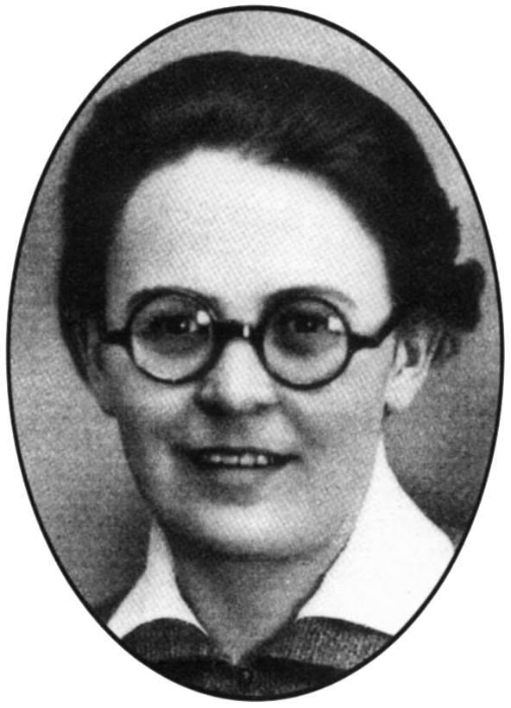

Könyörögjünk.
Urunk, Jézus Krisztus, Te atyai jóságodban Sára testvért jegyeseddé választottad és öntudatos életfelajánlását Érted, szeretteiért és az üldözöttekért elfogadtad. Add, hogy az ő példájára élessze fel bennünk a teremtő Lélek a szeretet, a szolgálat és a hűség mindent átható tüzét, hogy mindannyian Téged követhessünk, a szegény és üldözött testvéreinkben pedig Neked szolgáljunk. Aki élsz és uralkodol mindörökkön-örökké. Amen.

Életrajz
Salkaházi Sára 1899-ben született Kassán. A Szociális testvérek közé való belépése előtt volt tanítónő, könyvkötő, újságíró és kalapos üzleti eladó egyaránt. Visszaemlékezéseiből tudjuk, hogy sokáig, mintegy tíz évig küszködött hivatásával. 1929-ben elfogadják jelentkezését a Szociális Testvérek Társaságába. Februárban megkezdheti a noviciátust a szegvári házban. A fogadalomtétel előtti hónapokat már Kassán tölti, ahol a karitász szervezésének munkája várja. Első fogadalmát 1930 pünkösdjén teszi le. 1932 őszén áthelyezik Komáromba, ahol a kassaihoz hasonló szolgálatot teljesít, de sokkal nehezebb körülmények között, igazi túlterheltségben. Hamar felfogta és következetesen megvalósította az „imádkozzál és dolgozzál” egységét szerzetesi életében. Azonkívül, hogy a karitász munka élén áll, gyermekkonyhára felügyel, heti huszonhat órában hitoktat, szerkeszti a „Katholikus Nő” című folyóiratot, egy kegytárgyüzletet vezet, felügyel a szegények menházában, családokat látogat. 1934-től megbízzák a szlovenszkói magyar nők szervezésével. Eszterházy Lujzával létrehozzák a Katholikus Nőszövetséget –, Sára 1937-ig a mozgalom országos vezetője. Állandó levelezésben áll nyolcvan egyesületi vezetővel, kurzusokat szervez, beutazza a Felvidék és Kárpátalja városait, előadásokat tart a katolikus lányoknak és asszonyoknak.
1934-ben – igen kimerült állapotban – visszahelyezik Kassára, majd 1937 augusztusában végleg elhagyja Kassát, és Budapestre költözik.1941 februárjától a Katholikus Dolgozó Nők és Leányok Szövetségének országos vezetője és a mozgalom lapjának szerkesztője. Három évig dolgozik itt, ez idő alatt öt új otthont alapít közel háromszáz férőhellyel. Elkezdi az első magyar Munkásnő Főiskola építését. Állandóan utazgat, tanulmányi és lelkinapokat tart, gyűléseket szervez. Ebben az időben írott cikkeiben határozott katolikus ideológiai programot ad az elpogányosodott, gyűlölködő közszellem ellenében. Egyre jobban ég benne a vágy, hogy felajánlhassa életét. Az engedélyt megkapja, és az életfelajánlás – teljes titoktartással – a központi és a kerületi elöljáró jelenlétében 1943 szeptember végén vagy október elején megtörténik a budapesti anyaház Szentlélek kápolnájában.
A háborús időkben tevékeny részt vállalt az üldözöttek és kiszolgáltatottak védelmében. A német nyomásra elfogadott zsidótörvények és később a deportálások sok tízezer embert kényszerítettek menekülésre – az ő érdekükben gyakran léptek közbe az Egyház bátor képviselői, köztük Sára testvér is.
1944. december 27-én a nyilasok körülzárták a Bokréta utcai munkásnőotthont, amely Sára testvér vezetése alatt állt. Zsidók után kutattak, s négy gyanús személyt, valamint Bernovits Vilma hitoktatónőt őrizetbe vették. Sára testvér éppen nem tartózkodott a házban, csak végszóra érkezett meg. Kikerülhette volna a letartóztatást, de nem tette meg. Mint az otthon felelős vezetőjét, őt is elhurcolták, s egy szemtanú szerint még aznap este mind a hatukat – mezítelenre vetkőztetve – a jeges Dunába lőtték. A kivégzés előtti percben Sára testvér gyilkosai felé fordulva letérdepelt, és égre emelt tekintettel nagy keresztet vetett magára. Isten elfogadta életfelajánlását, vértanúsága betejesedett. Salkaházi Sárát a felebaráti szeretet hőslelkű vértanújaként tiszteljük és így imádkozunk boldoggá avatásáért.

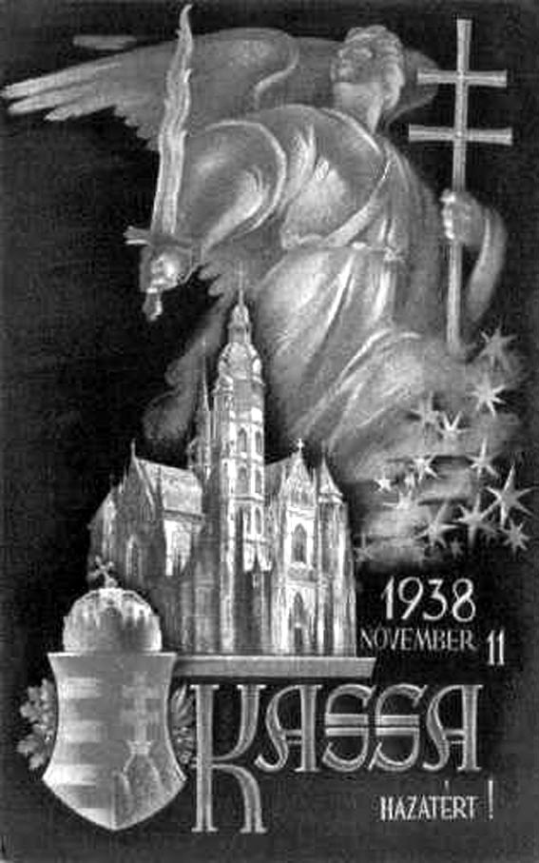

Olvasmány
„Építsük a jövőt szeretettel, igazsággal, munkával… körülöttünk egy düledező világot látunk romokban heverni…
Nem a dinamit, nem az ekrazit, nem a bomba rombol, pusztít, hanem az ezeket irányító lelkület: a gyűlölet!…
A gyűlölet gyászba, fájdalomba dönt, – a szeretet könnyet töröl, megvigasztal… mi szeretetet akarunk. És igazsággal akarunk építeni. Nézzük az igazságtalanság roppant hatását a világ életében: Határokat töröl el, tűzzel-vassal pusztít, kiirtja népeit, határokat von, sorompókat állít fel!… Fajokat lázít egymás ellen s azt mondja: …életteret teremtek magamnak!
Az igazság? Elismeri más országok jogát az élethez! Ledönti az elválasztó sorompókat. …A különböző fajok sajátosságaiban Isten különböző gondolatait ismeri fel és azt mondja: egy Atyának vagyunk gyermekei, egyformán jogunk van élni s ezért összefogva kell támogatnunk egymást. Az igazságtalanság a nemzet életében a nemzetiségeket szembe állitja, az igazság egymás mellé igazítja őket.”
(Dolgozó Nő, 1943 december)

Sára testvér felajánló imádsága
Ó, fölséges Szentháromság! Legkegyelmesebb Atyám! Aki engem végtelen szeretetből megteremtettél s jóságos irgalmadból gyermekeddé fogadtál, ó édes Jézus Krisztusom! Aki szent véreddel engem megváltottál s végtelen jóságodból jegyesednek választottál, ó drága Szentlélek! Aki a kegyelemnek bőségét zuhogtatod rám s aki nekem méltatlannak a hivatás kegyelmét és a Társaságot ajándékoztad, ó legteljesebb Szentháromság, én ma a Társaság és a Testvérek iránti hálából és szeretetből felajánlom magam, mint a Társaság áldozatát! Azon esetre, ha Egyházüldözés, a Társaság és Testvérek üldöztetése következne be és legbölcsebb végzésed szerint gondviselésed tervében nem lenne benne halálom: fogadd el az én halálomat minden fájdalmával együtt váltságul a testvérek – különösen az öregek, betegek és gyengék életéért és bűnös, nyomorult életem fejében kíméld meg az ő életüket és kíméld meg őket a megkínoztatástól, fenyegetésektől, főként pedig a hűtlenségtől: Irántad, az Egyház, a hivatás és a Társaság iránt.
Amennyiben pedig isteni végzésed terveiben az én halálom benne foglaltatik, ebben az esetben is fogadd el életemet-halálomat, mint értük való áldozatot.
Ezt a felajánlást teszem Lelkiatyám és Elöljáróim engedélyével, édes Szűz Anyám keze által, Szent József, Szent Benedek Atyánk, ávilai Nagy Szent Teréz, Szent Sára és Szent őrzőangyalom segítségét kérve, nem a magam erejében, hanem a teljes Szentháromság kegyelmében bízva. Ámen.
Ó édes Jézusom, teljes megnyugvással és készséggel fogadom már most a halál azon nemét, amely Neked tetszik, az összes vele járó gyötrelmekkel, fájdalmakkal és szenvedésekkel együtt.
(Schéda Mária: Salkaházi Sára,
A szociális szeretet apostola)

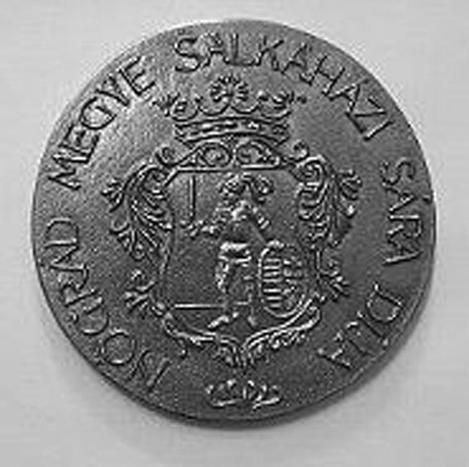 | 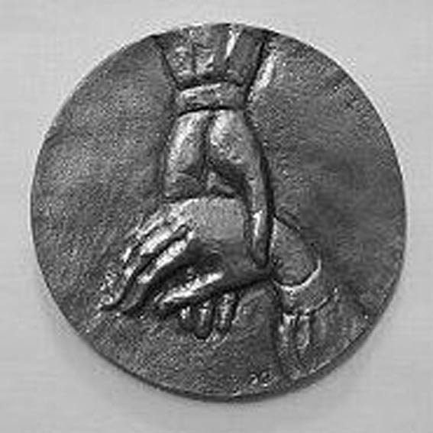

Nógrád megye Salkaházi Sára díja

Bujdosó Bálint: Aztán a Láng elkapta…
(Salkaházy Sára vértanú 1899–1944. dec. 27.)

Lett tanítónő. De cseheknek nem tett
hűségesküt, így hát ő állást vesztett…
Lett könyvkötő. Majd munkatársa
magyar ujságnak, riportereknek mása:
De mindig Istenének híve, népének magyarja:
Riport, novella, vers folyik tollából frissen…

És egyszer halkan szólni kezd az Isten!
Mert egyszer: „Mindez nem elég!
Hát hogyha önmagának kíván engem Ég?!”
És keresett és választ hajszolt, szívével harcolt!
Hisz’ hű keresztény, hű magyar!
hát mit akar? „Mit kérsz Te még?!”
– A Szociális Testvérek jöttek, közéjük hozta Isten.
No munka az javábul
szegényekért, a népiért… A szikra éled s Láng gyúl!
Aztán a Lélek, az a Láng elkapta!
A fürge játszó lett Jézus kezébe’ boldog labda.
Jelszót a fogadalmas maga választ. ő csak annyit:
– „Alleluja!”
Mert Urát megtalálta s rátalált Ura!
Jön lázas munka Jézusért. Mert mindent őneki!
A Felvidék Magyar Nőszövetségét vezeti,
amit ő Esterházy Lujzával együtt szervezett.
Jön feszült munka. Lelkel, épít és vezet.

De háború kitör most! Tégy minden tervet most félre!
„Itthon ragadt” (itt nagyobbakra szánta Akarat!)
1938 – a Hazatérés. Jár mindenhol
a „visszatérteken”,
és oktat, épít: forrnak újra lelkinapok lelkesen…

Ezernyi zsidó üldözöttet ők házaikba rejtegetnek;
és száz talán, kiket csak maga ment meg.
A negyvennégyes év december huszonhetedikjén
(anarchiában Pest már, hatalmak kiürítvén!)
a Munkásnői Otthont „nyilas-karszalagosak”
körülállják,
zsidót lefognak négyet,
egy katolikus hitoktatónőt is!…
De nem találják otthon „azt a Sárát”!
…Ki haza épp végszóra jön. („Ez itt az én időm!”)
S elébük áll! vihették őt is!
Így ment hatodmagával hurcoltatva
csikorgó jeges télben ki a Duna-partra…
Ruhátlan, fosztva, fázva álltak ott.
Fegyver ropog. És hulltak; víz fölöttük átcsapott…
De ő a dördülés előtt
letérdelt és az eszükvesztett
bús gyilkosokra s önmagára följelölt
egy nagy keresztet…
Aztán a mélybe dőlt…
Ki rálőtt, később sírva mondta ezt, rá emlékezve…
Kegyelmet hívott le bizonnyal a Vértanú keresztje.

Boldog Apor Vilmos
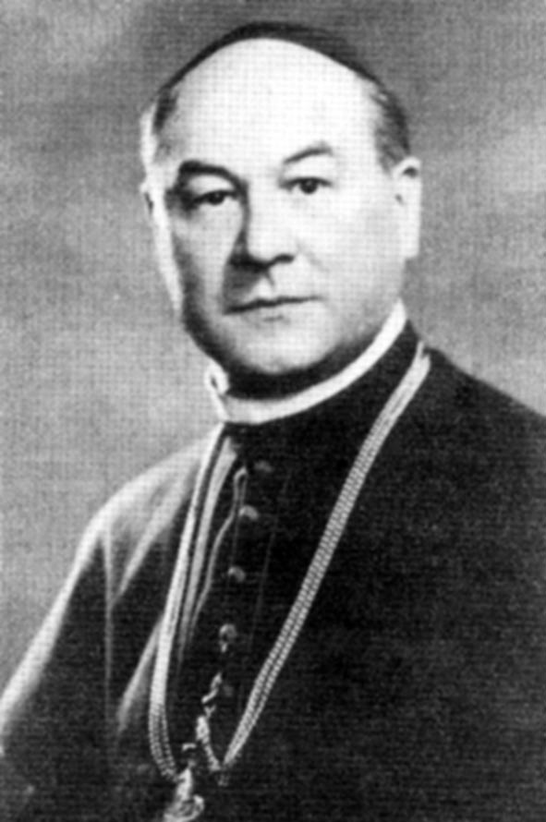

Könyörögjünk.
Istenünk, te Boldog Vilmos püspöknek megadtad, hogy életét áldozza juhaidért. Közbenjárására add meg nekünk, hogy akaratodban helytálljunk és testvéreink üdvösségéért fáradozzunk. A mi Urunk, Jézus Krisztus, a te Fiad által, aki veled él és uralkodik a Szentlélekkel egységben, Isten mindörökkön-örökké.

Életrajz
Neves erdélyi arisztokrata családban látta meg a napvilágot, 1892. február 29-én. Megszületése után nem sokkal apját Bécsbe helyezték, ahol a király személye körüli minisztériumban tevékenykedett, államtitkári rangban. A fiú így a magyar nyelv mellett a németet is anyanyelvi szinten sajátította el, amit később a latinnal, a franciával és az angollal is kiegészített. Iskoláit Kalksburgban kezdte a jezsuitáknál, és ugyancsak a jezsuitáknál, de már Kalocsán fejezte be. Teológiai egyetemre Innsbruckba járt.
Pappá szentelése 1915. augusztus 24-én, Nagyváradon történt, ami után Gyulára került káplánnak. Két évvel később rövid időre a nagyváradi szemináriumba nevezték ki prefektusnak, ahol teológiát is tanított. Az I. világháborúban néhány hónapig még katonai szolgálatot teljesített, majd visszatért Gyulára, ahol plébánosként – 26 évesen – nagy tekintélyre tett szert, mert a román katonák túszszedő akciója után az elfogott gyulai polgárok ügyében, – többedmagával – kieszközölte a túszok szabadon bocsátását. Arisztokrata származása ellenére szerény és áldozatos maradt, aki a szociális problémákat is meglátta. Mindenki bizalommal kopogtathatott ajtaján. Életeleme volt a szolgálat. Felismerte a sajtó jelentőségét, ezért 1921-ben megindította az Egyházi Tudósító c. lapot. Emellett Kórház- és börtönmissziót is szervezett. A fiatalokat hitoktatással fordította Isten felé. Európai látókörű ember volt, aki fájdalommal látta, hogyan sodródik az ország a veszedelembe.
1941. február 24-én, 49 éves korában Gyulán püspökké szentelték, március 2-án ünnepélyes keretek között Győrbe ment püspöknek. Apor a gyulai plébános korában bevált emberszerető módszerrel akart kormányozni. Mindenkit meghallgatott, papot és hívőt egyaránt. Végiglátogatta az egyházmegye intézményeit, iskolákat, szerzetesrendeket, a város vezetőit. A püspök éles szeme észrevette a problémákat, meglátta a teendőket, följegyzett mindent és hamarosan intézkedett. 1943 augusztusában országos méretű találkozó helye a győri Püspökvár: a katolikus szociális mozgalmak vezetői és a politikai élet képviselői jöttek össze és alakították meg a Katolikus Szociális Népmozgalmat. Az egyházi és lelki vezetését, a püspökkaron belül pártfogását Apor elvállalta, s ezzel a népmozgalom kimondottan katolikus jellegű lett. Az értekezlet úgy vélekedett, hogy a Harmadik Birodalom győzelme kizártnak látszik, s hogy a vesztett háborút hazánkban is politikai és társadalmi átalakulás fogja követni. A katolikus mozgalmaknak mindent meg kell tenniük, hogy az átalakulás demokratikus szellemű legyen. Serédi Jusztinián bíboros 1941 elején őt nevezte ki a Magyar Szent Kereszt Egyesület elnökévé, amely testület az egész ország területére kiterjedően a keresztény hitre térő zsidó polgárok ügyével foglalkozott. Felismerte, hogy katolikus irányelvekre volna szükség a politikában is. Átérezte az egyház kötelességét a megjelent zsidótörvények kapcsán is. Tiltakozott, kilincselt az üldözöttekért. Nem maradt a hatalom embereinek társaságában. Védte az embereket akkor is, amikor a püspökség pincéjébe fogadta és menekítette őket. Nem félemlítette meg a Főispáni és belügyminiszteri fenyegetés sem. Példája nyomán papjai is helyükön maradtak. A német megszállás és nyilas hatalomátvétel után felekezetre és etnikumra való tekintet nélkül állt ki az üldözöttek mellett. Keményen bírálta és ostorozta a fennálló rendet, személyesen kelt a kiszolgáltatottak védelmére a német és nyilas vezetőkkel szemben. A püspököt sokan keresték meg azok közül, akiknek sikerült megszökniük a deportálási menetekből, s tudták, hogy a bújtatás veszélyét nem mindenki vállalja. A püspök minden helyet, lehetőséget megragadott. Szoros kapcsolatot tartott fenn a szerzetesházak vezetőivel, így is sikerült sok menekültnek helyet szerezni.
1945. március 28-án megkezdődött Győr ostroma. A Püspökvár pincéjében ekkor már a menekültek százai tarózkodtak. A következő napok folyamán egyre gyakrabban látogatták az orosz katonák a Püspökvárat. Március 30-án, miután a rezidenciájára menekült asszonyok kiadását megtagadta, egy szovjet tiszt dulakodás közben megsebesítette. Halálos lövés érte. Április 2-án, húsvét hétfőn hajnali 1 órakor halt bele sérüléseibe. Holttestét a karmelita templom kriptájában temették el. Végső nyugalomra azonban csak 1986. május 23-án került a székesegyházban. Apor Vilmos boldoggá avatási eljárása 1946-ban megindult, de 1949-ben fel kellett függeszteni és csak 1989-ben lehetett folytatni. 1997. november 9-én II. János Pál pápa Rómában boldoggá avatta. A huszadik századi magyarok közül ő volt az első, akit oltárra emeltek.

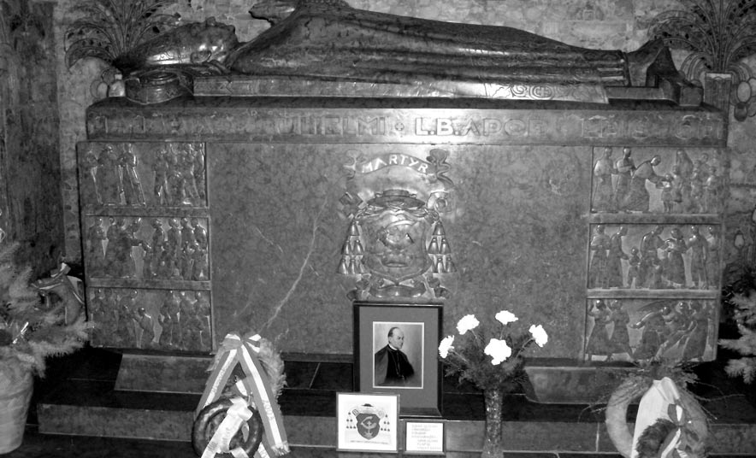

Boldog Apor Vilmos szarkofágja Győrben

Olvasmány

Apor Vilmos levele Jaross Andor belügyminiszterhez
„1944. május 28-án, a Győri Nemzeti Hirlap útján nyilvánosságra jutott Nagyméltóságodnak az az intézkédése, mellyel hatálytalanitva a helybeli városi hatóságnak emberies és megnyugvást keltő intézkedéseit, a zsidóknak tekintett egyének elkülönítése céljából gettóban kivánja zsúfolni korra és nemre való tekintet nélkül mindazokat, akiket különféle miniszteri rendeletek zsidóknak nyilvánítottak. Ezen intézkedés ellen, amely minden emberiességgel ellenkezik, mely igazságos és tárgyilagos ítélet nélkül büntet ártatlanokat, sőt a bűnözésre még képtelen gyerekeket is, mint az ősi Győr városának püspöke, tiltakozó szavamat emelem fel Isten, a magyar- és világtörténelem előtt. Miniszter Urat teszem felelőssé mindazokért a betegségekért és halálesetekért, mindazért a megvetésért és elítélésért, mely ennek az intézkedésnek nyomában fognak járni.
Amikor általános erkölcsi elvek az emberi természetben gyökerező jogok megsértése miatt, mint ebben az. egyházmegyében az örök isteni igazságok hivatott őre, óvást emelek Miniszter Úr rendelkezése ellen, még külön is tiltakozom, hogy a rendelkezés számos katolikus hívemet érinti, kiknek jó része már gyermekkora óta, igen sok évtizede, és mindegyik komoly előkészület után vétetett fel a keresztség szentsége által a Katolikus Anyaszentegyházba. Vérlázító igazságtalanságnak minősítem azt, hogy ezek a katolikus hívek egy modern elmélet áldozataiként összezsúfoltassanak teljesen más gondolkozású emberekkel. Sajnálatos, hogy a Miniszter Úr elzárkózik attól, hogy szent vallásuk védelmében, igazságban és lelkipásztori vigasztalásban részesüljenek. Győr városa nemrégiben érezte magán az Isten sújtó kezét. Mély megrendüléssel állnak annak hatása alatt, hogy Isten kezében van mindnyájunk élete. Épp ezért ez a nép még jobban, mint bármikor visszariad mindattól, amivel Isten ítéletét vonhatja magára.”

Apor Vilmos utolsó szavai:
„Még egyszer üdvözlöm papságomat. Legyenek hűek az Egyházhoz! Hirdessék bátran az evangéliumot! Segítsenek romjaiból fölépíteni szerencsétlen magyar hazánkat! Vezessék vissza az igaz útra szegény félrevezetett népünket! Fölajánlom összes szenvedéseimet engesztelésül a saját bűneimért, de fölajánlom papjaimért, híveimért, az ország vezető embereiért és ellenségeimért. Kérem Istent, ne tulajdonítsa nekik bűnül azt, amit elvakultságukban az Egyház ellen tesznek. Fölajánlom szenvedéseimet az édes magyar hazáért és az egész világért. Szent István, könyörögj a szegény magyarokért! Istenem, Atyám, a te kezeidbe ajánlom testemet, Ielkemet! Jézus, Mária, Szent József legyetek énvelem most és halálom óráján! Jézus Szentséges Szíve, bízom benned!”

Bujdosó Bálint:
„Csak testemen keresztül!”

„Csak testemen keresztül!” – két karját kitárva,
úgy áll a Püspök-tilalomfa, feszület!
Lenn: nők zsufoltan s duruzsol az Olvasó imája.
És kinn: pufajkás had, a géppuska mered –
a mellnek… Halk morajban messze dörgenek
az ágyúk még. ő áll, mint Golgotán a Fa:
Azt vetíti árnya le a pince-gádorba.
– „Csak testemen keresztül!”
Mellen, árnyon a Keresztre
„fölszabadító hősök” közt akad, ki emlékezne?
Mert meghökkentek! Torz vad arcuk ámult.
Golyószórók, gránát, a csorda ökle – náluk,
s egy ember, egy! – hogy szembe állni merjen?!
A furcsa moraj mélyről – győzne fegyver ellen?
Két kar: merev a láb: legyökerezve:
egy égi Dacnak élő hű keresztje…

Hisz mindig állt ő. Látta őt nyomortanyák mélye
vigasszal és segéllyel – Gyula sok szegénye.
Kiállt fajáért, ki, az üldözöttért, bárkik…
ő szót emelt az Igazságért mindhalálig.
És „ütközött”. És nem szerették.. És rajongtak érte…
Esett fajáért hányszor, hosszú éjen,
állott, igen, állott ő roskadt térden!
Hullt arcra is: zord vezeklőn az eget vívta-kérte…

Kilesték róla: puszta föld az ágya,
s mije csak van, megy széjjel, az esettet szánja,
s a szenvedőt mind… Állott: harcot és szavát emelte
Igazságért, – amint ő látta, – látnia engedte
a Mester. Szembe hát került ő mind a Hatalommal.
Egy zordul nézi, más: hamarost tipor majd!

Nagypéntek napja volt. A magyar honnak Nagyhete.
Mely püspököt, Országot, népet: véres sárba fektette.
őt – fölvitték, kórházba; menthetetlen bár…
A Nevet sugja folyton eszméletlen száj…

Orosz parancsnok „vizsgálatot” rendelt,
s „talált”, kit éppen kifogott, tíz embert:
„Ezek tették!” – és gyorsan lepuffantva,
elintéződött a mártír áldozatja.

Húsvétnap eljött: Haldokló kivárta,
hörögve, kínban, epedve égi lázba’.
És átrepült.
Eltiltva feltünő sír, temetés;
de megmentett leányok, jó anyák szivébe ugye vés
a Név örök emléket? És a Sír: egy ország!
A roppant Temetésen milliók azt siratozzák!

De haláloddal, Püspök te kivártad
a Husvétot! A Te Husvétod már soká nem várhat!
És ott leszel. Kitárult karral feszület
s harangok visszatérnek. Ünnepekre készülnek…

Márton Áron
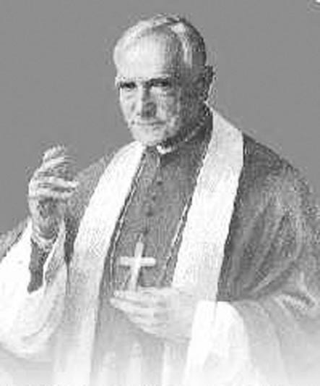

Könyörögjünk.
Istenünk, te Áron püspököt arra választottad ki, hogy igazságodnak őre, az üldözötteknek védelmezője és népednek jó pásztora legyen. Add, hogy mielőbb szentjeid között tisztelhessük, tanítása és példája világító jel legyen mindannyiunk számára. A mi Urunk, Jézus Krisztus, a te Fiad által, aki veled él és uralkodik a Szentlélekkel egységben, Isten mindörökkön-örökké.

Életrajz
Márton Áron 1896-ban született Csíkszentdomonkoson. Középiskolai tanulmányait a csíksomlyói gimnáziumban kezdte, majd a gyulafehérvári kis szemináriumban fejezte be. Az I. világháború alatt hadnagyként szolgált az olasz fronton. Később elvégezte a gyulafehérvári teológia szakot, majd 1930-tól udvari káplánként, ill. püspöki titkárként tevékenykedett. Kolozsváron 1938-ban egyetemi lelkészi címet kapott, egy évre rá életének 43. évében – Erdély püspökévé szentelték a Szent Mihály templomban.
1934-től az Erdélyi Római Katolikus Népszövetség országos igazgatója lett, s társszerkesztője volt az Erdélyi Iskola c. oktatásügyi és népnevelő folyóiratnak. Cikkeiben az egyházi kereteken túllépő népművelői rendszer alapjait fektette le.
A negyvenes évek elején a bécsi döntéssel kettévágott Erdélyben nagy népvándorlás vette kezdetét, északról a románok távoztak, míg Dél-Erdélyből 200 ezer magyar menekült el a román fennhatóság elől.
A gyulafehérvári püspök, Márton Áron a maradást választotta, hiszen nem akarta, hogy a „nyáj pásztor nélkül maradjon”. Hiába kérték, hogy tegye át püspöki székelyét Kolozsvárra, ő úgy gondolta, hogy a kisebbségi lét szorításában élő maradék magyarságnak nagyobb szüksége van rá, mint az anyaországhoz magyarságnak nagyobb szüksége van rá, mint az anyaországhoz visszakerült észak-erdélyieknek. Bátor kiállása és munkája révén a háborús években a dél-erdélyi magyarság szellemi-erkölcsi vezetőjének tekintették. Humanizmusára ékes bizonyíték, hogy abban az évben, 1944-ben, amikor százezreket deportáltak haláltáborokba és üldözték a másként gondolkodókat, a kolozsvári Szent Mihály templomban elmondott prédikációjában felemelte szavát a zsidók deportálása ellen: „Népünk keresztény érzése ösztönösen tiltakozik, ha azt tapasztalja, hogy az emberekben, az emberi személy méltóságát megalázzák és embereket jogaikban vagy emberi jogaik védelmében korlátozzák véleményük vagy vallási mivoltuk miatt.”
1945 húsvétján ismét a szószékről tiltakozott a magyar kisebbséget érintő méltánytalanságok ellen: „Amint az egyénnek joga van az élethez, családalapításhoz … ugyanúgy joga van nemzetiségnek, hogy a maga sajátos életét szabadon élhesse.”
Személyének és tevékenységének a tekintélyét jelzi, hogy erdélyi magyarok egy csoportja 1945-ben levélben kérte a magyar miniszterelnökséget, hogy a békeszerződéssel kapcsolatos kérdésekben Márton Áron erdélyi püspökkel konzultáljanak a kielégítő területi rendezés érdekében. A püspök személyes levélben fordult Groza román miniszterelnökhöz, „tisztázandó” az erdélyi magyarság helyzetét. 1946 pünkösdjén a csíksomlyói búcsú alkalmából soha nem látott tömeg, százötvenezer ember előtt emelte fel szavát a magyar kisebbség jogaiért és sokat tett azért, hogy a párizsi békeszerződésről szóló hírek miatt elkeseredett tömegben ne szabaduljanak el az indulatok.
1947 februárja, a trianoni határokat visszaállító békeszerződés után Márton Áron a magyar egyházi és oktatási intézmények megmaradásáért küzdött.
Az emberek mintha megérezték volna, mert 1949 pünkösdjén ismét százezrek hallgatták beszédét a csíksomlyói búcsún: utoljára beszélhetett ekkora tömeg előtt, majd néhány nap múlva letartóztatták és – a nemzetközi kommunista gyakorlatnak megfelelően – koncepciós perben életfogytiglani kényszermunkára ítélték. Tekintélye és elismertsége folytán, a külföldi nyomásnak engedve 1955-ben szabadon engedték, de püspöki székhelyén házi őrizetben tartották egészen 1967-ig.
Életének hátralévő éveiben Erdély-szerte tartott prédikációkat, pasztorális látogatásokat. Súlyos betegsége miatt azonban rövidesen fel kellett hagynia a hívek rendszeres látogatásával, és nem sokkal azután, hogy az egyházmegye kormányzását átadta segédpüspökének, 1980-ban hunyt el a gyulafehérvári püspöki palotában. Boldoggá avatása folyamatban van.

Olvasmány
Kultúrharc kellős közepén állunk. Minap rendeleti úton feloszlatták a szívgárdákat, beszüntették az ártatlan elemisták ártalmatlan mozgalmát. S mi a tisztán vallásos, tehát erkölcsi tartalmánál fogva az állam szempontjából is kívánatos gyermekmozgalom beszüntetését egyszerűen tudomásul vettük. Jöttek a törvények, s már jönnek az intézkedések az ifjúság iskolán kívüli nevelésének megszervezésére. S nálunk minden változatlanul csendes. Lépésről lépésre hátrálunk, magunk adjuk fel jogainkat. Mihez ragaszkodunk, ha az ifjúság neveléséhez sem? Miért és mikor állunk ki bátran, ha most jövőnkért sem? A nevelés isteni jog, és olyan isteni parancs, amit az egyház soha, egyetlen hatalom kedvéért, és semmi előny ellenében nem alkudott el. Mi feladjuk, mi hallgatunk, mi lassankint a jövő nemzedékek minden jogát eláruljuk.
Ha a románságnak természetadta joga, hogy a hazájának földjén termelt kenyérből számarányának megfelelően részesedjék, ugyanezen a jogon ugyanennyi illeti az itt lakó többi népeket is. A természet nyers, ingyen kincseit a munka teszi értékessé, a nemzet gazdagságát, vagyonát az állampolgárok erőkifejtése teremti. Nem törünk senki kenyerére. Állampolgárok vagyunk, akik dolgozunk és a közös terhekből részünket mindenütt kivesszük. Csak jogunkat kérjük, ha igényt tartunk a közhivatalokból is annira, amennyi számunk és a közterhekhez való tényleges hozzájárulásunk aránya szerint megillet, s ha a kérdést egy pártatlan nemzetközi bíróság felügyelete alá utaljuk. De ezen kívül és ezelőtt …a magyar gyermek szívja az anyatejjel magába, hogy a magyar itt hibáján kívül, de éppen ezért a legszentebb kötelezéssel magyarra van utalva. Más nincs jó szívvel hozzánk, tehát pénzt, munkát, támogatást egymásnak adjunk. Arra ítéltek, hogy mi, magyarok itt egymásból, egymás által – megéljünk.
Gyávaságunk követkzménye lehet bizonyos fokig, hogy velünk már mindent mernek. Ghibu professzor újabban azt indítványozza, hogy az állam a kisebbségek iskoláiban is a nemzeti tárgyak katedráit vegye el és adja át a többség fiainak. Mert a kisebbségiek megbízhatatlanok, a többség fiai közül pedig néhányan állás nélkül vannak. Vajon mit szólott volna ilyen magyar indítványhoz a professzor úr a háború előtt? S megkérdezzük főhatóságainkat is, hogy mit szólanak ők? Ghibu professzor eddigi indítványai sem maradtak visszhang nélkül. A katolikus vagyon ellen vezetett harcának határozott eredményei vannak. Mit csinálnak a kisebbségi iskolák főhatóságai, ha a hatalom eszközeivel a közeljövőben csakugyan megkísérlik, hogy katedrák feladására rábírjanak? Nagyobb bajok elkerülése reményében kisebbnek vélt dolgokban eddig többször engedtünk. És mindig megjártuk. Nem mehetünk többet lépre. Lerongyolódott, koldus magyarok vagyunk, koszos kisebbségiek, akik maguk is alig élhetnek. Inkább szüntessük meg iskoláinkat s tanáraink, tanítóink menjenek családról családra, tanítsanak utcán és templomban, mert mások számára nincs pénzünk. Tanuljunk a románoktól, a Românul, az erdélyi románok irányító lapja a háború előtt ezeket írta: „Szívesebben látjuk, ha a szegény román paraszt gyermeke ott a falvakon műveltség nélkül nő fel, de megtartja nyelvét és hitét, minthogy az idegenek nevelése révén elveszítse nyelvét és nemzetiségét.”
Erdélyi Tudósító, XVIII. évf.
Kolozsvár, 1935. március

Wass Albert
Üzenet haza

Üzenem az otthoni hegyeknek:
a csillagok járása változó.
És törvényei vannak a szeleknek,
esőnek, hónak, fellegeknek
és nincsen ború, örökkévaló.
A víz szalad, a kő marad,
a kő marad.
Üzenem a földnek: csak teremjen,
ha sáska rágja is le a vetést.
Ha vakond túrja is a gyökeret.
A világ fölött őrködik a Rend
s nem vész magja a nemes gabonának,
de híre sem lesz egykor a csalánnak;
az idő lemarja a gyomokat.
A víz szalad, a kő marad,
a kő marad.
Üzenem az erdőnek: ne féljen,
ha csattog is a baltások hada.
Mert erősebb a baltánál a fa
s a vérző csonkból virradó tavaszra
új erdő sarjad győzedelmesen.
S még mindig lesznek fák, mikor a rozsda
a gyilkos vasat rég felfalta már
s a sújtó kéz is szent jóvátétellel
hasznos anyaggá vált a föld alatt…
A víz szalad, a kő marad,
a kő marad.
Üzenem a háznak, mely fölnevelt:
ha egyenlővé teszik is a földdel,
nemzedékek őrváltásain
jönnek majd újra boldog építők
és kiássák a fundamentumot
s az erkölcs ősi, hófehér kövére
emelnek falat, tetőt, templomot.
Jön ezer új Kőmíves Kelemen,
ki nem hamuval és nem embervérrel
köti meg a békesség falát,
de szenteltvízzel és búzakenyérrel
és épít régi kőből új hazát.
Üzenem a háznak, mely fölnevelt:
a fundamentom Istentől való
és Istentől való az akarat,
mely újra építi a falakat.
A víz szalad, a kő marad,
a kő marad.
És üzenem a volt barátaimnak,
kik megtagadják ma a nevemet:
ha fordul egyet újra a kerék,
én akkor is a barátjok leszek
és nem lesz bosszú, gyűlölet, harag.
Kezet nyújtunk egymásnak és megyünk
és leszünk Egy Cél és Egy Akarat:
a víz szalad, de a kő marad,
a kő marad.
És üzenem mindenkinek,
testvérnek, rokonnak, idegennek,
gonosznak, jónak, hűségesnek és alávalónak,
annak, akit a fájás űz és annak,
kinek kezéhez vércseppek tapadnak:
vigyázzatok és imádkozzatok!
Valahol fönt a magos ég alatt
mozdulnak már lassan a csillagok
a s víz szalad és csak a kő marad,
a kő marad.
Maradnak az igazak és a jók.
A tiszták és békességesek.
Erdők, hegyek, tanok és emberek.
Jól gondolja meg, ki mit cselekszik!
Likasszák már az égben fönt a rostát
s a csillagok tengelyét olajozzák
szorgalmas angyalok.
És lészen csillagfordulás megint
és miként hirdeti a Biblia:
megméretik az embernek fia
s ki mint vetett, azonképpen arat.
Mert elfut a víz és csak a kő marad,
de a kő marad.

Brenner János
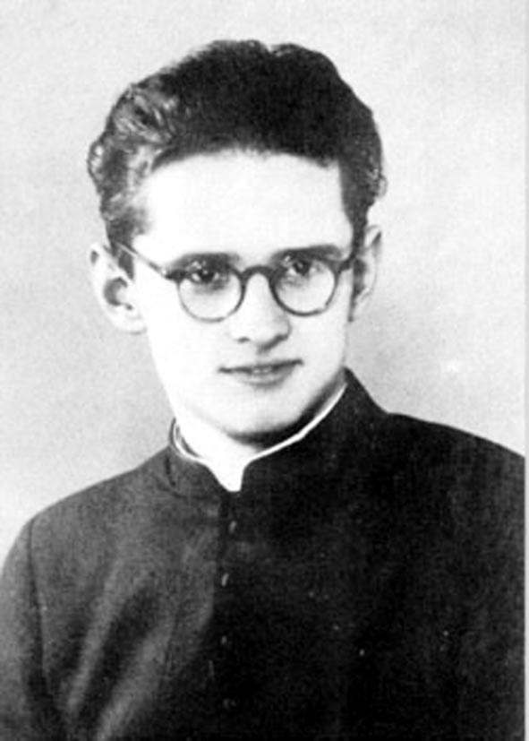

Könyörögjünk.
Mindenható örök Isten, aki János szolgádnak megadtad a papi hivatás kegyelmét és méltónak találtad őt a vértanúság nagy ajándékára, kérünk: dicsőítsd meg Őt egyházadban! Hűséges és példás élete, valamint papi hivatásának szolgálatában érted vállalt vértanú halála eszközölje ki számunkra a kegyelmet, hogy megerősödjünk szent hitünkben és mi is vállaljuk érted a küzdelmet és szenvedést a Te Országodnak eljöveteléért. Krisztus, a mi Urunk által. Ámen.

Életrajz
Brenner János Szombathelyen született 1931. december 27-én. A családnak második fiúgyermeke, később mindhárom fiúból pap lett. Iskoláit a Püspöki Elemi Iskolában kezdete Szombathelyen. 1941 őszén a család Pécsre költözött. Itt a Gyakorló Iskolában, majd a Ciszterci Gimnáziumban folytatta tanulmányait. 1946-tól a Szombathelyi Premontrei Gimnázum diákja. Az iskolák államosítása után Zircere megy azzal a szándékkal, hogy belép a szerzetbe. Mint ciszter oblátus érettségizett. A szerzetesek szétszóratása után titokban novicius, és egyszerű fogadalmat tesz. Az Anasztáz nevet kapja. Egy évig a budapesti Hittudományi Akadémia civil hallgatója. Másodéven a Szombathelyi Egyházmegye papnövendékeként az ottani szemináriumban folytatja teológiai tanulmányait. Miután a szemináriumokat 1952-ben feloszlatják, tanulmányait a Győri Szemináriumban fejezi be.
1955. június 19-én megyés püspöke pappá szenteli és az újmisés papot Rábakethelyre küldi káplánnak. Ez a helység Szentgotthárdnak második kerülete, közvetlenül a magyar-osztrák határ mellett található. A fiatal káplán áldozatkész, buzgó munkája fellendítette a hitéletet. A plébános és a káplán közötti összhang kitűnő volt. Buzgó lelkipásztori munkáját nem jó szemmel nézték azok, akik az 1956-os forradalom leverése után legfőbb ellenségeiket az egyház papjaiban látták. Máig sem tisztázott körülmények között 1957. december 15-én éjjel sürgős betegellátás ürügyén kicsalták plébániai lakásából. A templomban nyakába akasztotta betegellátó tarsolyát, amelyben az Oltáriszentséget vitte, és kísérőjével, aki kihívta a plébániáról, a dombtetőn keresztül vezető gyalogúton elindult Zsida község felé. A két falu között megtámadták és kegyetlen brutalitással, 32 késszúrással megölték. Az ÁVH forgatókönyve szerint halálának oka buzgó lelki pásztori tevékenysége. Céljuk megfélemlítés volt. A körülmények arra engednek következtetni, hogy az ÁEH jóváhagyásával szemelték ki Brenner Jánost. A gyilkosság elkövetői nem érték el a céljukat. A hívek a gyilkosság folytán még jobban ragaszkodnak a vértanú káplánhoz. Tiszteletét nem csak őrzik, hanem tovább is adják. Az 1956-os forradalom után országszerte hét papot öltek meg. Az emberek véleménye szerint a titkosrendőrség és az ÁEH a püspököket és a buzgón dolgozó papokat akarta megfélemlíteni. A gyilkosságokon kívül több papot vertek meg és kényszeríteni próbálták őket az állammal való együttműködésre. Itt nemcsak testi, hanem lelki terrort is alkalmazott a diktatúra a megfélemlítésre.
A tisztalelkű, buzgó lelkipásztor vértanúhaláláról hosszú évtizedekig nem volt szabad beszélni, képeit levetették a Győri Szeminárium faláról. A szombathelyi szalézi templom kriptájában helyezték örök nyugalomra. Sírján újmisés jelmondata olvasható:
Az Isten-szeretőknek minden a javukra válik!
Brenner János tisztelői 1993-ban létrehozták a Brenner János emlékhely alapítványt. Az a célja, hogy Brenner János emlékét méltó módon megőrizzék. Ennek érdekében emlékkápolnát építsenek fel, az emlékhelyeket fenntartsák, emlékét őrizzék, életét és tetteit feltárják, továbbá a boldoggá avatást támogassák.
Az alapítvány Zsidán emlékkápolnát építtetett, amelyet dr. Konkoly István megyéspüspök 1996. augusztus 25-én szentelt fel. A szombathelyi egyházmegye 1999. október 3-án hivatalosan is elindította Brenner János boldoggá avatási ügyét.

Olvasmány

1956. december 31. Évvégi hálaadás – prédikáció
Krisztusban Kedves Testvéreim!
Isten kegyelméből ismét egy év végére értünk. Ismét eljutottunk ahhoz a ponthoz, ahol egy évet a múlt sírjába temetünk és egy új házba lépünk, 1957-be. Fülembe csengenek a nagy költő Ady Endrének sorai: Amint nőnek az árnyak, amint fogynak az esték, úgy fáj egyre jobban az eljátszott öregség. Valóban rövid az élet erre figyelmeztet, az idő könyörtelen múlása, az évek szakadatlan sorozata, az a tény, hogy 1954, 55-öt és 1956-ra 1957-et írunk. Eszembe jut a Zsoltárosnak szava is: az „ember élete olyan, mint a mezők virága. Egy ideig virítót, aztán elmúlik, mi pedig elköltözünk.” Istenem, testvérek, hány ember él a pillanat bűvkörében, hány ember keresi a föld mulandó örömeit, még halhatatlan lelke árán is, bárcsak megértenék ezek is Szent Pál szavait: „Nincs maradandó városunk itt, hanem a jövendőt várjuk.” Azt az égi országot, melynek dicsősége meg fog nyilvánulni rajtunk. Szilveszteri hálaadásunknak testvéreim két arca van. Az egyik a visszatekintés, a másik a jövőbe pillantás.
1., Vajon ez az év, amit most bezárok milyen év volt? Jelen valóvá lesz még egyszer az ítéleten, ami-kor az Úr Isten kiteregeti egész életünket. Vajon akkor nem kell-e az 1956-os évben végbevitt tetteim, szavaim és gondolataim miatt szégyenkeznem? Egyszer megöregszünk mindnyájan. Nem kell-e majd akkor keservesen siratnunk Adyval az eljátszott szép öregséget. Higgyétek el, amint beköszönt a csendesebb, érettebb lehiggadtabb öregkor, vele együtt jön a régi bűnök miatti lelki ismeretfurdalás. Ady, a költő, nem is volt katolikus, fiatal korában nem sokat törődött Istennel, erkölccsel, s lám öregkorában bánkódva siratja ál ifjúságával eltékozolt értékeit.
a, Az óév utolsó napján alázatosan lehajtom fejemet. Beismerem Uram, hogy bűnös vagyok, vétettem ellened. Hogyan volnék én bűn nélkül, mikor a Zsoltár azt mondja, hogy még az egy napos csecsemő sem az; egyedül Jézus és szeplőtelen Édesanyja voltak csak bűntelenek. A szentek egy-egy botlásért évekig vezekeltek az én lelkemben legalább az őszinte bánat lelkülete legyen meg.
b, Bizonyára volt sok örömben részünk az esztendő folyamán. Az Isten jóságának, kegyelmének ajándékai ezek, aki csak akkor engedi meg a szenvedést, ha másképp nem tanulunk. Az öröm, a tiszta öröm Isten ajándéka. A tiszta lélek csengése. Isten megszentelte. Az Úr Jézus örömmel volt Lázárnak és nővéreinek otthonában. Örömmel áldotta és simogatta meg a kisdedeket. Néri Szent Fülöp, Don Bosco, csupa jókedv, mosoly és vidámság voltak. Nekünk is kell a mindennapok taposómalmában a lélek tiszta öröme. Hála legyen ezért az Istennek.
c, Ami kellemetlenség, gond, szenvedés ért titeket, azt is vegyétek el Isten kezéből. Az ószövetségi Jób mondotta, mikor teljes szegényen, kifosztottan, mindenkitől megvetve, feleségétől elhagyva, gennyes betegségben feküdt a szemétdombon: ha a jót elvesszük Isten kezéből, miért ne vennénk el a rosszat is? Az Isten a szenvedéssel tanít. Hány ember köszönheti megtérését a kórházi ágynak, és sok bűnös ismerte fel Isten figyelmeztető ujját a szenvedésben és tért helyes útra. Egyet említek. Cortonai szent Margit bűnös nő volt. Szeretett egy férfit, de ahelyett, hogy Isten akarata szerint megesküdtek volna, bűnös viszonyt folytattak. Egy alkalommal egy erdei tisztáson adtak találkát. Amikor Margit a megadott időpontban odaért, döbbenettel látja, hogy, kedvese ott fekszik holtan. Az eset oly mélyen hatott rá, megtért és szentté lett. Szenvedés mindig az Isten eszköze lehet.

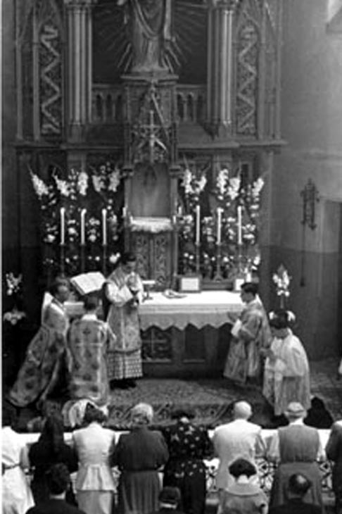

Brenner János újmiséje, 1955

2., Ilyen lelkülettel nézünk a jövőbe. Talán még sohasem néztünk új év elé ilyen szorongó lélekkel. Tele vagyunk aggódással és kéréssel. Mindig szorongás kíséri gondolatainkat amikor az ismeretlen jövő titkait vizsgáljuk. Most különösképpen is érezzük ezt. A legtöbbet használt szó a béke. Hosszú ideje talán erről beszéltek a legtöbbet az emberek, s most ezt a békét látjuk szétfoszlóban. Mert nem ott keresték az emberek ahol megtalálható. Az tudja igazán megadni a békét, aki maga a béke Istene. Fokozott mértékben nehezedik ránk a felelősség a világ békéjéért. A mi imáinktól is függ annak megvalósulása. Szüntelen kell könyörögnünk a mi Atyánkhoz, aki a béke Istene, hogy adja meg a világnak azt a békét, amit a világ nem adhat. Az igazi békét, mely a léleké. Szentséges Atyánk 1954-es szép karácsonyi rádiószózatában beszél erről, amikor azt mondja: hogy nem abban áll a béke, ha két szemben álló tábor eltűri egymást. Elviseli egymást. Mindkettő fél ugyanis a másik gazdasági, technikai és katonai felkészültségétől. Ez háború, még pedig a politikai szóhasználatban ismerős fogalom: hidegháború. Az igazi béke az egyes ember lelkében a szeretetnek és a lelkiismeret tisztaságának következménye, a nemzetek életében pedig a megértés, bizalom, jóindulat és igazságosság érvényesüléséé. Ha ez az óhajtott béke megvalósulna a földön 1957-ben igen nagy eredmény lenne.
Bánat vízében megtisztulva, aggódó lélekkel, kérésekkel teli szívvel Jézushoz járulunk. Szívünkből kibuggyan a forró szeretet, hogy kérjük Őt: Ó szép Jézus ez új esztendőben légy híveiddel.
Ámen.

Bujdosó Bálint:
A Szövetség Szekrényét földúlták

Uram! Egy éjtszaka váratlanul a Frigy sátorba törtek!
nem tudni kik! A Szövetség Szekrényit földulták,
a kőtáblákat izzé-porrá zúzták!

Reggelre egy-két vén pap sírt a dúlt Sátornál…
a leviták, a többi pap s a nagy tömeg –
kiment a tábor-szélre; – el Tőled! –
az aranyborju várta őket. Zúgott
a dob, a kürt is: „Szabadság! Szabadság!” kiabáltak!
…Romok közt rettegtek a vének… Vártak…

Estére részegen hevert a többség. S félt a józan…
Oly gyorsan tört elő ez; – s mulik gyorsan?!
Rémülten néztek a vöröslő Holdra…
Tudták, ez éjjel rájuk ronthat amaleki csorda!
Nincs Frigyszekrény, ki védene…

És Mózes nem jött, nem jött… a Völgybe le…
Itt vész pusztába néped?!
Mondják-e majd: pusztába csábította elveszítni őket?
Régi hatalmad nincsen-e?
Hol az a „Mózes Istene”?

Nem hallottad, hogy ellened őrjöngnek?
S Te hallgatsz, hallgatsz!
Bűn jár körül az éjbe. Tombol ma, gyilkol gaz!
S Te csak hallgatsz…! hallgatsz…

Esterházy János
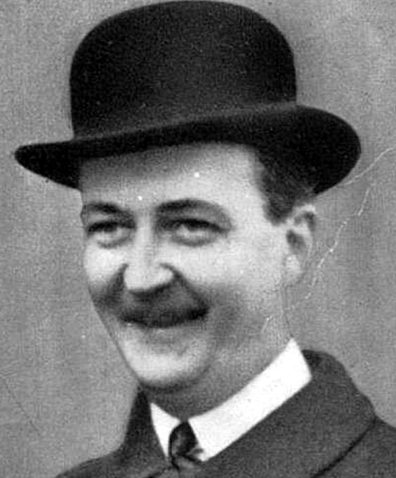

Könyörögjünk.
Istenünk, kifürkészhetetlen gondviseléseddel részt juttatsz az Egyháznak Fiad szenvedéséből. Add meg híveidnek, akik nevedért üldözést szenvednek, a türelem és szeretet lelkét, hogy ígéreteid hűséges és igaz tanúinak bizonyuljanak. A mi Urunk, Jézus Krisztus, a te Fiad által, aki veled él és uralkodik a Szentlélekkel egységben, Isten mindörökkön-örökké.

Életrajz
Esterházy János 1901-ben született Nyitraújlakon. Jellemének és későbbi sorsának kialakulásában fontos szerepet játszottak az Esterházy család történelmi hagyományai, különösen a Felvidékhez való szoros kötődés. A vegyes lakosságú szülőhelyén hamarosan megtanulta a szlovák nyelvet és elsajátította a nemzeti tolerancia képességét. Esterházy János Budapesten folytatott közgazdasági tanulmányokat, majd újlaki birtokán kezdett gazdálkodni. A háború befejezése után, amikor megkezdődött a Felvidék cseh megszállása, csatlakozott az önkéntes ellenálló egységekhez. Az államfordulat után a földreform következtében a család nyitrai birtokainak nagy része felosztásra került. Esterházy nemsokára bekapcsolódott a kisebbségi magyar politikába, tevékeny tagja, majd 1932-ben elnöke lett az Országos Keresztényszocialista Pártnak. Kezdettől fogva kiállt a magyar kisebbségi egyenjogúsága és autonómiája mellett és figyelmeztetett a Csehszlovák Köztársaság kisebbségekkel szembeni asszimilációs törekvéseire. 1936-tól az Egyesült Magyar Párt ügyvezető elnökeként lépett fel és fáradhatatlanul tovább küzdött a jogtalanságok és a nacionalista elnyomás ellen. A keresztény szeretet jegyében őszintén támogatta Hlinka Szlovák Néppártjának autonómiaküzdelmét, noha ez a párt egyre inkább közeledett a hitleri Németországhoz. Ezt a vonalat az egyesült Magyar Párt elnöke nem követhette, mivel világosan látta, a magyar revízió ára egy újabb világháború lehetne. A kutatók nem találkoztak egyetlenegy olyan hiteles adattal sem, mely Esterházy ellenséges mesterkedéséről tanúskodhatna Csehszlovákiával és a szlovákokkal szemben. Amikor az 1938-as első bécsi döntés következményeként a Felvidék bizonyos magyarlakta területeit visszacsatolták Magyarországhoz, Esterházy kötelességének érezte, hogy a szlovák fennhatóság alatt maradt mintegy 66.000 magyart továbbra is képviselje. A Kassára bevonuló Horthy Miklóstól azt kérte, hogy ugyanazokat a jogokat biztosítsa a Magyarországra kerülő szlovákoknak, mint amelyekért ő küzd a Szlovákiában maradó magyarok számára. A Jozef Tiso által vezetett szlovák bábállam idején Esterházy rendíthetetlenül küzdött a nemzetiségi és emberi jogokért. Ő volt a pozsonyi parlament egyetlen olyan képviselője, aki nem szavazta meg a zsidók deportálásáról szóló 1942-es törvényt.

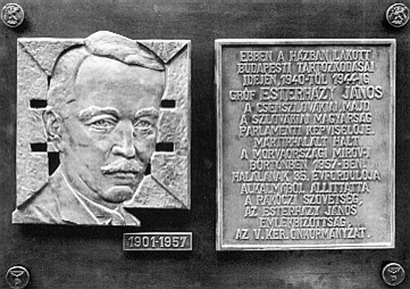

Esterházy János emléktáblája Budapesten

A gróf 1945-ben Nyugatra menekülhetett volna, de nem tette. Tisztának és bűntelennek érezte magát, sőt az oroszok Pozsonyba való bevonulása előtt már attól kellett tartania, hogy elhurcolja a Gestapo. Sorsa azonban így is tragikusan alakult. Gustáv Husák, a későbbi csehszlovák köztársasági elnök – akkor szlovák belügyi megbízott – 1945. április 20-án lefogatta az őt békés szándékkal felkereső Esterházyt, és átadta őt a szovjet katonai rendőrségnek. Több társával együtt Moszkvába hurcolták. Egy kirakatper során szovjetellenes fasiszta tevékenység címén kényszermunkára ítélték, amelyet 1949-ig, Csehszlovákiába való visszatéréséig végzett. Ez azonban még mindig nem volt elég az akkor éppen a Felvidék teljes magyartalanításán munkálkodó csehszlovák, illetve szlovák államhatalomnak. Mivel a hírhedt beneši dekrétumok következtében a felvidéki magyarság egésze kollektív bűnösként a vádlottak padján ült, valamilyen módon e nemzetrész vezetőjét – bár akkor már a szovjet gulágok lakója volt – is látványosan meg kellett büntetni. A Szlovák Nemzeti Bíróság így aztán 1947. szeptember 16-án – távollétében – Esterházyt kötél általi halálra ítélte. Esterházy grófot azonban végül is nem végezték ki, hanem a halálos ítéletet elnöki kegyelemmel életfogytiglani börtönbüntetésre változtatták. Több szlovákiai és csehországi börtönben is raboskodott, mígnem hosszú szenvedés után a mirovi börtönben 1957. március 8-án halt meg. Esterházy János az önzetlen önfeláldozás nemes példáját nyújtotta az egész magyarság és minden jóakaratú keresztény ember számára.

Olvasmány
Esterházy János megnyilatkozásaiból

„Mi, ittmaradt magyarok ígérjük, hogy kezet adunk az itt élő szlovák testvéreinknek és velük együtt dolgozunk egy szebb jövőért. Az ideát lévő magyaroktól pedig kérem, hogy az idecsatolt szlovákok nemzeti érzéseit tartsák a legmélyebb tiszteletben, engedjék meg, hogy ugyanúgy élhessenek itt, mint ahogy azt mi magunknak odaát követeljük.”

(Kassa, idézet Esterházy János beszédéből
Horthy Kassára való bevonulásakor, 1938)

„Mi a történelmünkből megtanulhattuk azt is, hogy csak az olyan törekvés jut diadalra, melynek mártírjai vannak. Végtelenül komoly és rendkívül súlyos időket élünk, amelyekben fokozott a felelősségünk Istenünkkel, nemzetünkkel, családunkkal, utódainkkal és magunkkal szemben. De vállaljuk ezt a felelősséget. Nem fogunk sem megtörni, sem helytelen utakra tévedni. Nem fogunk összeütközésbe kerülni sem az isteni, sem az emberi törvényekkel, mert rendületlen a bizalmunk és hitünk az isteni igazságban. Bízunk a magunk erejében és emelt fővel hirdethetjük, hogy lelkiismeretünk tiszta, becsületünk érintetlen, nem vétettünk senki ellen és csak azokat a jogainkat követeljük és védjük, melyeket már a múltban kiharcoltunk és amelyek feltétlenül megilletnek minket… Ha szenvednünk kell magyarságunkért, panasz és zokszó nélkül tesszük ezt, mert mentül szilárdabban állunk ilyen körülmények között, Isten adta jogaink alapján annál értékesebb tagjai leszünk a nagy magyar közösségnek és annál eredményesebben tudjuk majd szolgálni Isten segítségével örök magyar céljainkat.”

(Esti Újság 1939)

„Szégyenletes dolog, hogy egy kormány, amelynek elnöke és miniszterelnöke jó katolikusnak vallja magát, zsidó lakosságát Németországba deportáltatja, a hitleri koncentrációs táborokba. Azért nem szavazok a javaslat mellett, hanem ellene, mert mint magyar és keresztény és mint katolikus a javaslatot istentelennek és embertelennek tartom.”

(Pozsony, parlamenti megnyilatkozás, 1942)

Sem gyűlölettel, sem erőszakkal nem lehet a nemzetiségi kérdést megoldani. Intő példa erre elsősorban Csehszlovákia. Ha azt akarjuk, hogy más nemzetek megbecsüljenek bennünket, akkor mi is becsüljük meg őket, még akkor is, ha számszerűleg kisebb. Minden nemzetnek vannak hibái és erényei. Ha a magyarság meg akarja tartani szerepét Közép-Európában, akkor olyan légkört kell itt teremtenie, amely kizárja a gyűlöletet, féltékenységet, és biztosítja a különböző nemzetek között a békés együttélést. Ez felel meg az ezeréves magyar tradícióknak is. Ne felejtsük el azt sem, hogy a Magyarország határai mentén élő és nemzeti öntudatra ébredt nemzetek éber figyelemmel kísérik mindazt, ami Magyarországon történik. Szociális igazságon felépült, gazdaságilag és katonailag erős, társadalmilag kiegyensúlyozott Magyarországnak mindig lesz tekintélye és vonzóereje a Duna-medence többi nemzetére, amelyet semmiféle ellenséges propaganda nem tud ellensúlyozni. Minden propagandának annyi az ereje és hatása, amennyi az igazság benne.

(Debrecen, részlet beszédéből, 1941)

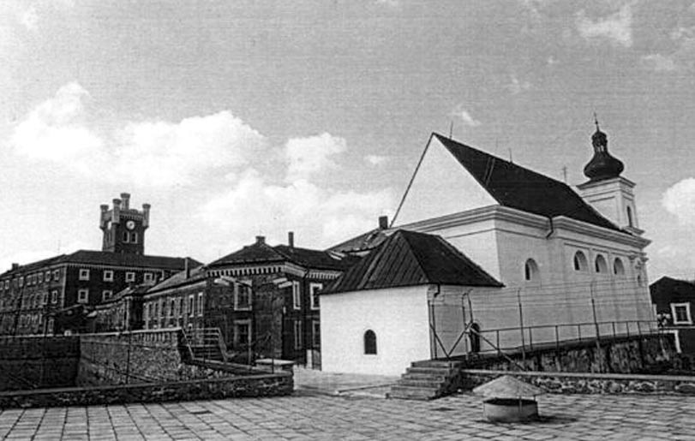

A csehországi Mirovban található börtönkápolna

Reményik Sándor:
Templom és iskola

Ti nem akartok semmi rosszat,
Isten a tanútok reá.
De nincsen, aki köztetek
E szent harcot ne állaná.
Ehhez Isten mindannyitoknak
Vitathatatlan jogot ád:
Ne hagyjátok a templomot,
A templomot s az iskolát!
Ti megbecsültök minden rendet,
Melyen a béke alapul.
De ne halljátok soha többé
Isten igéjét magyarul?!
S gyermeketek az iskolában
Ne hallja szülőjé szavát?!
Ne hagyjátok a templomot,
A templomot s az iskolát!
E templom s iskola között
Futkostam én is egykoron,
S hűtöttem a templom falán
Kigyulladt gyermek-homlokom.
Azóta hányszor éltem át ott
Lelkem zsenge tavasz-korát!
Ne hagyjátok a templomot,
A templomot s az iskolát!
A koldusnak, a páriának,
A jöttmentnek is van joga
Istenéhez apái módján
És nyelvén fohászkodnia.
Csak nektek ajánlgatják templomul
Az útszélét s az égbolt sátorát?
Ne hagyjátok a templomot,
A templomot s az iskolát!
Kicsi fehér templomotokba
Most minden erők tömörülnek.
Kicsi fehér templom-padokba
A holtak is mellétek ülnek.
A nagyapáink, nagyanyáink,
Szemükbe biztatás vagy vád:
Ne hagyjátok a templomot,
A templomot s az iskolát!

Mindszenty József
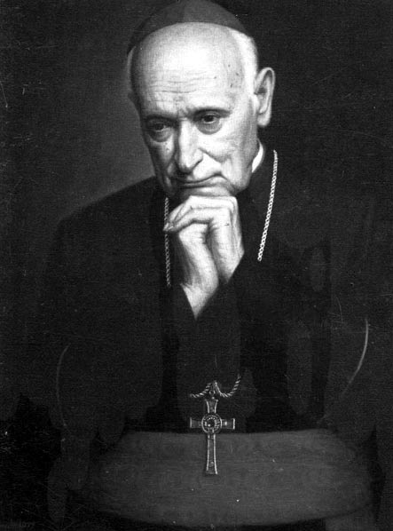

Könyörögjünk.
Mennyei Atyánk! Szívesen fogadod híveid áldozatait, amelyeket Krisztus áldozatával egyesítve ajánlanak fel. Fogadd kegyesen József bíboros szolgád megaláztatásait, áldozatait, amelyeket földi életében a magyar egyházért és a magyar népért ajánlott fel. Szenvedése legyen napjainkban is előtted kedves áldozat Egyházunkért, hazánkért. Hozzá csatlakozva akarunk mi is imáinkkal, áldozatainkkal engesztelni nemzetünk lelki megújulásáért. És ha szent akaratoddal megegyezik, add meg hívő magyar népednek, hogy József bíboros szolgádat egykor egyházunk szentjei között tisztelhessük. Krisztus, a mi Urunk által. Amen.

Életrajz
1892. március 4-én született Csehimindszenten. A szombathelyi püspöki papnevelő intézetben végzett tanulmányok után 1915-ben szentelték pappá. 1917-től Zalaegerszegen volt gimnáziumi hittantanár. Az 1918-19-es forradalmak idején politikai okokból letartóztatták, a Tanácsköztársaság idején szülőfalujába internálták. 1919 októberétől ismét Zalaegerszegen volt plébános, 1924-től címzetes apát, 1937-ben pápai prelátus lett.
1944. március 15-én szentelték püspökké, és helyezték a veszprémi egyházmegye élére. Mentette a meggyőződésük vagy származásuk miatt üldözötteket, szót emelt a Dunántúl hadszíntérré változtatása ellen, ezért 1944 őszén a nyilasok elhurcolták, Sopronkőhidára, onnan Sopronba vitték. 1945. április 2-án szabadult, visszatért Veszprémbe. 1945 őszén esztergomi érsekké, a következő évben bíborossá szentelték. Szembenállt a kommunista politikával, ragaszkodott az egyház társadalmi szerepének megőrzéséhez. Nyilvánosan emelt szót az 1947. évi választási csalások, majd az egyházi iskolák államosítása ellen. 1948 karácsonyán letartóztatták, a következő évben koncepciós perben, testi-lelki kínzások után életfogytiglani fegyházbüntetésre ítélték. 1955-ben börtönbüntetését megszakították, és Felsőpeténybe vitték, szabadulásáig ott volt házi őrizetben.
A forradalom idején először a helyi lakosság tett kísérletet kiszabadítására, azonban az ekkor még tűzparanccsal rendelkező ÁVH-s védők ezt megakadályozták. Később az Állami Egyházügyi Hivatal vezetője érkezett rendőrök, valamint szovjet katonák kíséretében Felsőpeténybe, hogy Budapestre vigye Mindszentyt, ő azonban nem volt hajlandó elhagyni eddigi kényszerlakhelyét. Október 30-án az újpesti felkelők megtudva a bíboros fogva tartásának helyét, kiszabadítására azonnal Felsőpeténybe indítottak egy nagyobb fegyveres egységet. Időközben a felsőpetényi ÁVH-sok beszüntették Mindszenty őrzését, ezt tudatták a helyi forradalmi tanáccsal. Utóbbiak a rétsági páncélos alakulattól kértek segítséget, ahonnan négy tiszt ment a bíborosért, akit még aznap este átvittek Rétságra, ahol találkozott a kiszabadítására indult újpesti fegyveresekkel. Mindszentyt másnap, október 31-én katonákból és felkelőkből álló népes csoport kísérte Budapestre. November 3-án este rádióbeszédben szólt a nemzethez, ebben a kormányt a bukott rendszer örökösének nevezte. 4-én reggel a szovjet támadás hírére az Egyesült Államok nagykövetségére menekült, ahol menedékjogot kapott.
1957. március 9-én bejelentették, hogy Mindszenty ítélete hatályban van, vagyis amennyiben elhagyja a nagykövetség épületét, úgy folytatnia kell börtönbüntetése letöltését. 1971. szeptember 28-án előzetes megállapodás alapján, VI. Pál pápa kifejezett kívánságára elhagyhatta az amerikai követséget. Mindszenty, a vatikáni diplomácia és Moszkva közötti titkos tárgyalások garancia-ígéreteiről – melyek státuszát is érintették – csak jóval később kapott tájékoztatást, a teljes titoktartás feltételével. A száműzött Bíboros ezt a kitételt nem, más szentszéki kényszer-döntést kénytelen volt elfogadni. 1971-től 1975. májusáig az emigrációban járta a világot és tanította szétszóródott magyarjait az Isten- és Hazaszeretetre. 1973-ban a pápa – arra hivatkozva, hogy másképp továbbra is betöltetlen maradna az esztergomi érseki szék – lemondásra szólította föl. Utolsó éveit Bécsben töltötte, ott halt meg 1975. május 6-án. Máriazellben temették el, hamvait 1991-ben Magyarországon az esztergomi bazilikában helyezték végső nyugalomra. 1994-ben megkezdődött az egyházi eljárás boldoggá avatása érdekében.

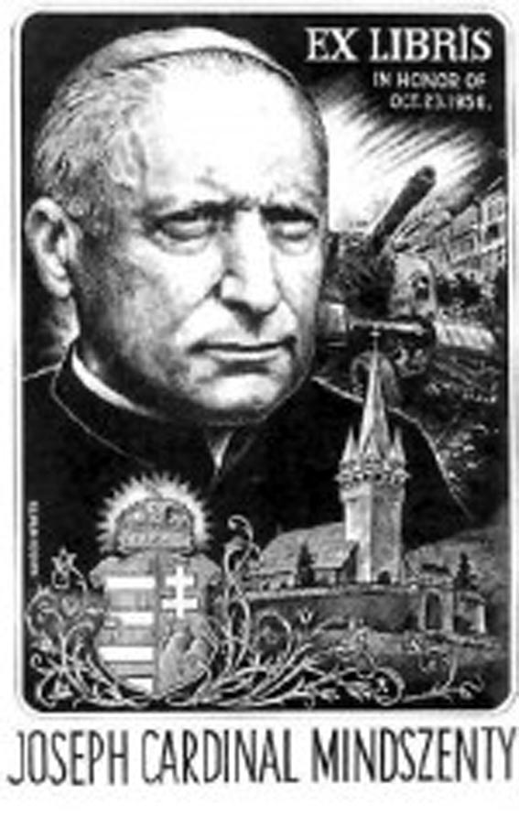

Olvasmány
Mindszenty József bíboros megnyilatkozásai az emberi jogok védelmében

„Mint az örök igazságoknak, valamint a természeti és kinyilatkoztatott erkölcsi törvényeknek Krisztus küldetésében hirdetői és őrei, az Anyaszentegyház püspökei, az apostolok utódai, a történelem folyamán időről időre megnyilatkoztak, valahányszor a társadalom vagy a kor iránya szembekerült ezekkel az alapvető igazságokkal és törvényekkel. Így nyilatkozott meg az Egyház a rabszolgák és munkások, valamint legújabban az üldözött zsidóság védelmében…
Elítéltük azokat a rendelkezéseket, amelyek a magyar polgárság egy részétől, származása miatt, elvették a velük született jogaikat és szerzett javaikat, őket pedig megbélyegző jellel ellátva, gettóba zárták, kitelepítették, anélkül, hogy egyéni bűnösségüket bírói ítélettel megállapították volna.”
(1945. október 17.)

„A csehszlovák hatóságok embertelen eszközökkel hozzáfogtak a szlovákiai magyar kérdés egyoldalú megoldásához, azért, hogy fait accompli-t (bevégzett helyzetet) teremtsenek. Mindenekelőtt a délszlovákiai magyar vidéknek Magyarországgal való ethnikai összefüggését akarják megszüntetni. Ezért november 17-én elkezdték a magyar falvak lakosságának rendszeres deportálását a fasiszták által végrehajtott deportálásokhoz hasonló módon.”
„Elődöm és a magyar püspöki kar fellépése annak idején megakasztotta a zsidó deportálásokat és ilyen módon mintegy 200.000 magyarországi zsidó menekült meg. Kötelességemnek érzem, hogy mikor a katolikus magyar híveket, másfél évvel a háború befejezése után ilyen brutális módon deportálják, ezeréves otthonukból, templomuk, temetőjük, és iskoláik mellől, kérjem a világ közvéleményének támogatását a deportálások megszüntetéséhez.”
(Spellmann New-York-i és Griffin londoni érsekhez intézett táviratából; 1946 november)

„Igen gyakori mostanában annak a hangsúlyozása, hogy a nyilatkozó a múlttal szakítva őszintén beszél. Én ezt így nem mondhatom: nem kell szakítanom múltammal. Isten irgalmából ugyanaz vagyok, mint aki voltam bebörtönzésem előtt. Ugyanazzal a testi és szellemi épséggel állok meggyőződésem mellett, mint nyolc éve, bár a fogság megviselt. Azt sem mondhatom, hogy most már őszintén beszélek, mert én mindig őszintén beszéltem; vagyis kertelés nélkül mondtam azt, amit igaznak és helyesnek tartok. Ezt csak folytatom itt, amikor közvetlenül, személyesen, tehát nem magnetofon-hangfelvétel útján szólok az egész világhoz és a magyar nemzethez. A külföld felé élőszóval ma első ízben köszönhetem meg azt, amit nekünk nyújt. Mindenekelőtt a Szentatyának, XII. Pius pápa Őszentségének fejezem ki személyes hálámat, hogy a magyar katolikus Egyház fejéről oly sokszor megemlékezett. Mellette mély hálámat küldöm azoknak az államfőknek, a katolikus Egyház vezetőinek, a különböző kormányoknak, parlamenteknek, közéleti és magántényezőknek, akik a börtönömben töltött idő alatt hazám és sorsom iránt részvéttel és segítő szándékkal viseltettek. Isten jutalmazza meg őket ezért. Ne tévesszük szem elől a következőket: tudja meg mindenki az országban, hogy a lefolyt harc nem forradalom volt, hanem szabadságharc. 1945-től egy vesztett, számunkra céltalan háború után, erőszakkal épült ki az itteni rendszer, amelynek örökösei most a tagadás, megvetés, undor és elítélés izzó bélyegét ütik annak minden porcikájára. A rendszert az egész magyar nép söpörte el. Az örökösök ne kívánjanak erről még egy bizonyságot. A világon páratlan szabadságharc volt ez, a fiatal nemzedékkel népünk élén. De végezetül egy kérdés felvetése mégsem hagyható el: Mit gondolnak a bukott rendszer örökösei? Ha az általuk megbélyegzett elődeik vallás-erkölcsi alapon álltak volna, elkövették volna-e mindazt, aminek következményei elől menekülni kényszerülnek? A keresztény hitoktatás szabadságának azonnali rendezését, a katolikus Egyház intézményeinek és társulatainak, köztük sajtójának visszaadását joggal elvárjuk. Ettől a pillanattól kezdve figyeljük, hogy ígéretek és cselekedetek födik-e egymást, és ami ma keresztülvihető, azt senki se halassza holnapra. Mi, akik figyelünk és előmozdítani kívánjuk az egész nép javát, bízunk a Gondviselésben.”
(Elhangzott 1956. november 3-án a rádióban.)

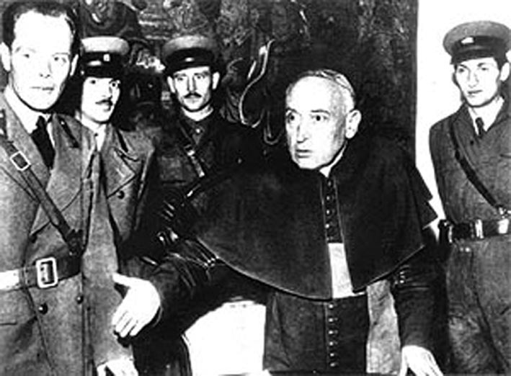

A hercegprímás kiszabadulása után

Bujdosó Bálint
A mártír Ágnes nevenapján

Hol van már cézár? Déciusról
ki tud ma? Egypár sápatag diák.
De kicsi Ágnes szép nevének
évenkint hódol egy egész világ.
A kicsi Ágnes vértanú lett,
tizenkét éves gyermek-vértanú,
két évezred előtti lányka,
s ma milliárd szív róla tud, tanul…

…A mártir Ágnes nevenapján
az újság írja: Meg még nem törött
a Prímás ott a Duna partján,
bár kard lebeg ősz homloka fölött.

S bár egy hónapja minden fortély,
kínzás, dühöngés rajta mind szabad:
a Püspök áll. S tán nemsokára
egy más Biró már vértanut avat…

A Püspök áll. S most jő a „dózis”:
a magas technikának fénykora,
kényszermámor, vörös narkózis,
a marxi módszer labdacsa-pora.

De a ma megölt vértanútul
föl Ágnesig a piros szentek,
még nem tudod, te őrült kényúr?
mit mondanak, mit is üzennek:

„A vértanú a ,technikádtól’
dadoghat bármi kusza szót,
mit, sápadt kényúr, úgy-úgy vágyol:
a belső titkos szép országból
nem lesz tiéd egy huszad hold…”

S hogy lehet tankod százezernyi,
hogy földre tudhatsz leteperni
száz kicsi népet és nagyot,
de sem „gyógyszer”, sem véres markod
nem éri el a messzi partot,
hol Én, a Lélek, úr vagyok.

Antall József
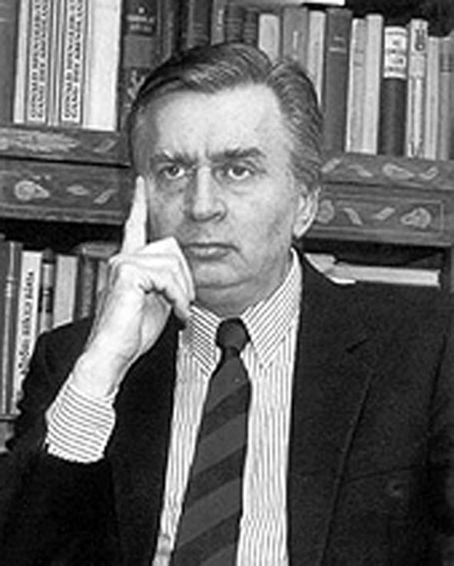

Könyörögjünk.
Úristen, kinek kezében van minden ország és nép sorsa, áraszd hazánkra mennyei áldásodat, távoztasd el tőlünk az éhséget, háborút, betegséget. Vezéreld akaratod szerint elöljáróink szívét, hogy az igazság, hűség és béke áldásai boldogítsák országunkat. A mi Urunk, Jézus Krisztus, a te Fiad által, aki veled él és uralkodik a Szentlélekkel egységben, Isten mindörökkön-örökké.

Életrajz
1932. április 8-án született Budapesten id. Antall József (1896-1974) és Szűcs Irén (1905-1991) házasságából. Apját, id. Antall Józsefet 1939-ben Teleki Pál miniszterelnök bízta meg kormánybiztosként (1939-1944) a menekültügyek intézésével, belügyminiszteri tanácsosként az erdélyi, a lengyel, a francia, a brit, az orosz, az olasz, a zsidó stb. menekültek és szökött hadifoglyok ellátását irányította.
Antall József a budapesti Piarista Gimnáziumban végezte tanulmányait (1942-1950). A piarista nevelés meghatározó volt életére, ami nemcsak a kereszténydemokráciához, hanem a szilárd nemzeti elkötelezettséghez is jó alapot adott. Történelem-magyar nyelv és irodalom szakon középiskolai tanári, levéltárosi, könyvtárosi, muzeológusi diplomát szerzett. A Magyar Országos Levéltárban kezdte szolgálatát (1954-1955), majd a Pedagógiai Tudományos Intézet kutatója lett. A levéltári kutatómunkát gimnáziumi tanárként is megtartotta. Az Eötvös József Gimnázium tanáraként már 1956 tavaszától részt vett diákjaival a politikai eseményekben, annak valamennyi fontos színhelyén. A forradalom aktív résztvevője, egyik alapító tagja a később emigrációban tevékenykedő kereszténydemokrata ifjúsági szervezetnek (Keresztény Ifjúsági Szövetség). Részt vett a különböző politikai tervezetek elkészítésében, majd ezek alapján a forradalom és szabadságharc leverését követő politikai kibontakozási tervezeteknek is egyik megfogalmazója. A forradalom leverése után a szovjet és a magyar hatóságok letartóztatták, szabadlábra helyezését követően is folyamatosan kihallgatták és vizsgálatot folytattak ellene. Előbb fegyelmi eljárással áthelyezték a Toldy Ferenc Gimnáziumba, majd 1959-ben politikai magatartása miatt eltiltották a tanítástól. Később engedélyezték könyvtárosi állásba történő elhelyezkedését (1960-1962). Az 1957. évi publikációs tilalom után 1963-tól jelenhettek meg újra saját nevén tudományos dolgozatai és cikkei. Történészként – folytatva politika-, művelődéstörténeti munkásságát is – orvostörténelmi szakterületen helyezkedett el, mint tudományos kutató. Kiemelkedő szerepe volt a Semmelweis Orvostörténeti Múzeum, Könyv- és Levéltár megszervezésében, annak nemzetközi elismertségű intézetté tételében. Tudományos főmunkatársként, 1984-töl főigazgatóként huszonöt évet töltött el az intézetben egészen miniszterelnökké történt megválasztásáig. Több könyve, több mint háromszáz dolgozata jelent meg itthon és külföldön (több nyelven). Tagjává választotta a Nemzetközi Orvostörténeti és a Gyógyszerésztörténeti Akadémia, alelnökévé a Nemzetközi Orvostörténelmi Társaság. Nyugati országba szóló útlevelet 1974-ben kapott először, amikor előbb Svájcba, majd a Német Szövetségi Köztársaságba hívták meg, és több egyetemen tartott előadást. Külföldi meghívásai, elismerése és széles körű kapcsolatai segítséget nyújtottak az 1980-as években újra kibontakozó politikai tevékenységéhez. A Magyar Demokrata Fórum rendezvényein 1988 elejétől vett részt, beleértve a tüntetéseket is. A második lakitelki találkozón, 1988 szeptemberében lett az MDF alapító tagja. Párttisztséget csak akkor vállalt, amikor a tárgyalások sikeres befejezése után sor került az MDF II. országos gyűlésére, ahol elnökké választották. Igen fontosnak tartotta a magyar centrumerők nemzetközi kapcsolatainak a kialakítását. Később az EDU alelnökévé választották (1990). Az 1990. évi országgyűlési választásokon pártja budapesti listáján szerzett mandátumot. 1990. május 3-án Göncz Árpád ideiglenes köztársasági elnöktől, mint a választásokon győztes, legnagyobb parlamenti párt vezetője – kormányalakítási megbízást kapott. A három párt – MDF, FKGP és KDNP – koalíciós megállapodásán alapuló kormányát és programját 1990. május 22-én mutatta be az újonnan megválasztott Parlamentnek. Az Országgyűlés 1990. május 23-án választotta meg miniszterelnöknek.
Antall József kormányfőként állandó támadások kereszttüzében állt, és az egyre súlyosbodó betegségével is meg kellett küzdenie. Kabinetje megteremtette az átalakulás politikai, gazdasági, illetve itthoni és külföldi feltételeit.
Nagy vihart kavart kijelentése, miszerint ő „lélekben” 15 millió magyar miniszterelnöke. Ugyanakkor hozzájárult Magyarország euroatlanti orientációjához. Nagy szerepe volt a Varsói Szerződés és a KGST felszámolásában, illetve az orosz csapatok 1991-es kivonásában. Európa egységéért folytatott tevékenységéért, Magyarország európai kapcsolatainak kiszélesítéséért Robert Schuman-díjjal tüntették ki Strasbourgban, 1991-ben.
A hazai belpolitikában ugyanakkor mindvégig komoly nehézségek kísérték pályáját, de ügyesen megtartotta a parlamenti többséget és biztosította a demokratikus változásokat. Az első szabadon választott magyar miniszterelnök hosszú betegség után 1993. december 12-én, 62 éves korában hunyt el.

Olvasmány

1990. május 22-én a választásokon győzött MDF miniszterelnök-jelöltjeként tartott programbeszéd az Országgyűlésben
A közép- és kelet-európai változások kezünkbe adták a nagy lehetőséget, hogy megszüntessük vagy legalább jelentősen enyhítsük az itt élő népeket régóta szembefordító ellentéteket. A függetlenné váló nemzeteknek szabad kapcsolatokat kell kialakítaniuk egymással, az államhatárok ne akadályozzák a személyek, az információk és az eszmék szabad áramlását. Bízunk abban, hogy egyetlen szomszédunknak sem lesz szüksége a jövőben a magyarságra, mint összetartó ellenségképre. Az összeurópai együttműködés velejárója az intenzív regionális együttműködés, erre törekszünk majd valamennyi szomszédunkkal. A föderáció felé haladó Európában ugyanakkor éppen a regionalizmus biztosíthatja a nemzeti sajátosságok megőrzését, a nemzeti érdekek további érvényesülését minden nacionalista felhang nélkül.
Kisebbségi politikánk fő célja az emberi jogok, s ezeken belül a kisebbségek jogainak érvényre juttatása határainkon kívül és határainkon belül egyaránt. Tekintettel arra, hogy a magyarság egyharmada határainkon kívül él, a magyar államnak különleges felelőssége a magyar nemzet, mint kulturális és etnikai közösség megmaradásának támogatása mindenütt. Ezért állunk ki – a fennálló nemzetközi szerződések tiszteletben tartásával, azok szellemében – a határainkon kívül élő magyar közösségek önrendelkezési jogának megtartása mellett, a szomszéd államok kormányainak kinyilvánított ígéreteivel is összhangban. Ideje, hogy a nemzeti kisebbségek valóban az országok közötti barátság legfontosabb hídját alkossák, de ezt csak a jogaikat és méltóságérzetüket visszanyert közösségek láthatják el. Ebben a tiszta törekvésünkben számítunk a demokratikus államok kormányainak és közvéleményének támogatására éppen úgy, mint az európai és a nemzetközi szervezetek politikai segítségére.

____________________

„Amikor halálos ágyához hívatott engem, közölte velem, hogy nem szed semmilyen orvosságot, amely értelmének vagy akaratának gyengítését eredményezhetné. Ezután azt mondta: „Három dolgot szeretnék neked mondani.
Először: eljött a végórám. Másodszor: keresztény Magyarországot akartam, mert csak ennek van jövője. Harmadszor: szolgáltasd ki nekem a szentségeket.”
Kiszolgáltattam neki a bűnbánat szentségét, majd a betegek szentségét, megáldoztattam, együtt imádkoztam vele. Ezután azt mondta: „Nagy béke költözött szívembe. Senki iránt gyűlöletet vagy bosszúvágyat nem táplálok. Mindenkinek megbocsátok.”
Antall József szavai súlyos szavak. Mert az ember a halálos ágyán nem bocsátkozik komolytalan kijelentésekbe. Ha pedig ezek komoly szavak, akkor tanúságtévő erő van az ő üzenetében mindnyájunk számára. „Eljött a végórám.” Aki ezt ilyen tudatosan ki meri mondani, az szembe mer nézni a halállal. Aki szembe mer nézni a halállal, az bátor ember Antall József bátor ember és bátor politikus volt. Akkor is, amikor a gyávaság és a csalóka kompromisszumok szirénhangjai csábították, akkor is, amikor a vakmerőség villámai cikáztak körülötte. Azt mondotta, hogy „a keresztény Magyarországnak van jövője”. És joggal mondta. Mert mint történész tudta, hogy a keresztény eszmerendszerek kétezer éves elveket tartalmaznak, amelyek nemcsak igazak, hanem működőképesek is. A magyarság eszméjéről pedig úgy vélekedett, hogy több mint ezer év óta a történelmi tapasztalat igazolja, hogy a magyarság létezni tud, fenn tud maradni, de nézete szerint akkor, hogyha a Szent István-i szellemiség alapján keresztény elvekre és erkölcsi gyakorlatra támaszkodik. vagyis hitre, imádságra, a tízparancsolat és a szeretet fő parancsának teljesítésére.”

Prof. Dr. Bolberitz Pál búcsúbeszéde – részlet
Sajó Sándor:
Magyarnak lenni

Magyarnak lenni, tudod mit jelent,
Magasba vágyva tengni egyre lent,
Mosolyogva, mint a méla őszi táj,
Nem panaszolni senkinek, mi fáj.
Borongni mindig, mint a nagy hegyek,
Mert egyre gyászlik bennünk valami
Sok százados bú, amelyet nem lehet
Sem eltitkolni, sem bevallani
Magányban élni, ahol kusza árnyak
Bús tündérekként föl-föl sírdogálnak.
S szálaiból a fájó képzeletnek
Feketefény? fátylat szövögetnek…
És bút és gyászt és sejtést egybeszőve
Ráterítik a titkos jövendőre…
Rabmódra húzni idegen igát,
Álmodozva róla: büszke messzi cél,
S meg-megpihenve a múlt emlékinél,
Kergetni téged: csalfa délibáb!..

Csalódni mindig, soha célt nem érve.
S ha szívünkben már apadoz a hit:
Rátakargatni sorsunk száz sebére
Önámításunk koldusrongyait….
- Én népem! múltba vagy jövőbe nézz:
Magyarnak lenni oly bús, oly nehéz!…
Magyarnak lenni: tudod mit jelent?
Küzdelmet, fájót, végesvégtelent.
Születni nagynak, bajban büszke hősnek.
De dönt? harcra nem elég erősnek:
Úgy teremtődni erre a világra,
Hogy mindig vessünk, de mindig hiába,
Hogy amikor már érik a vetés,
Akkor zúgjon rá irtó jégverés…
Fölajzott vággyal, szomjan keseregve
A szabadító Mózest várni egyre:
Hogy porrá zúzza azt a színfalat,
Mely végzetünknek kövült átkául
Ránk néz merően, irgalmatlanul,
S utunkat állja zordan, hallgatag…
Bágyadtan tűrni furcsa végzetünk,
Mely sírni késztő tréfát űz velünk,
S mert sok bajunkat nincs kin megtorolni:
Egymást vádolni, egymást marcangolni!
-Majd, fojtott kedvünk hogyha megdagad,
Szilajnak lenni, mint a bércpatak,
Vagy bánatunknak hangos lagziján
Nagyot rikoltni: hajrá! húzd cigány! –
Háborgó vérrel kesergőn vigadni,
Hogy minekünk hajh! nem tud megvirradni,
Hogy annyi szent hév, annyi őserő,
Megsebzett sasként sírva nyögdelő,
Miért nem repülhet fönn a tiszta légben,
Munkásszabadság édes gyönyörében.-

Hogy miért teremtett bennünket a végzet
Bús csonkaságnak, fájó töredéknek!….
Tombolva inni hegyeink borát,
Keserveinknek izzó mámorát,
S míg szívünkben a tettvágy tüze nyargal,
Fölbúgni tompa, lázadó haraggal, –
S amikor már szívünk majdnem megszakad:
Nagy keservünkben,
Bús szégyenünkben
Falhoz vágni az üres poharat…
-Én népem! múltba vagy jövőbe nézz:
Magyarnak lenni oly bús, oly nehéz!…

De túl minden bún, minden szenvedésen
Önérzetünket nem feledve mégsem.
Nagyszívvel, melyben nem apad a hűség,
Magyarnak lenni: büszke gyönyörűség!
Magyarnak lenni nagy szent akarat,
Mely itt reszket a Kárpátok alatt:
Ha küszködőn, ha szenvedőn, ha sírva:
Viselni sorsunk, ahogy meg van írva:
Lelkünkbe szíva magyar földünk lelkét,
Vérünkbe oltva örök honszerelmét,
Féltőn borulni minden magyar rögre,
S hozzátapadni örökkön – örökre!…

Magyar Hiszekegy
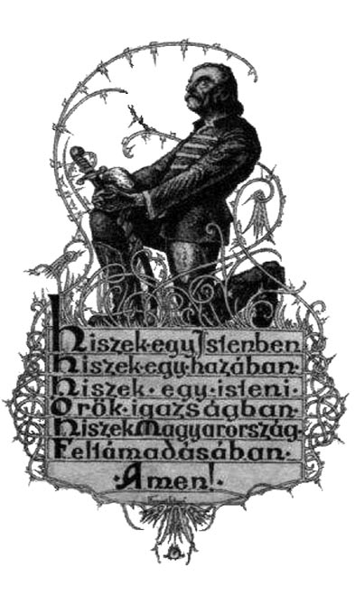
Papp-Váry Elemérné Sziklay Szeréna:
Magyar hitvallás („Hiszekegy”)

Hiszek egy Istenben, hiszek egy hazában,
Hiszek egy isteni örök igazságban,
Hiszek Magyarország feltámadásában.

Ez az én vallásom, ez az én életem,
Ezért a keresztet vállaimra veszem,
Ezért magamat is reá feszíttetem.

Szeretném harsogni kétkedők fülébe,
Szeretném égetni reszketők lelkébe,
Lángbetűkkel írni véres magyar égre:

Ez a hit a fegyver, hatalom és élet,
Ezzel porba zúzod minden ellenséged,
Ezzel megválthatod minden szenvedésed.

E jelszót ha írod lobogód selymére,
Ezt ha belevésed kardod pengéjébe,
Halottak országát feltámasztod véle.

Harcos, ki ezt hiszed, csatádat megnyerted,
Munkás, ki ennek élsz, boldog jövőd veted,
Asszony, ki tanítod, áldott lesz a neved.

Férfi, ki ennek élsz, dicsőséget vettél,
Polgár, ki ezzel kélsz, új hazát szereztél,
Magyar, e szent hittel mindent visszanyertél.

Mert a hit, az erő, mert aki hisz, győzött,
Mert az minden halál és kárhozat fölött
Az élet Urával szövetséget kötött.

Annak nincs többé rém, mitől megijedjen,
Annak vas a szíve minden vésszel szemben,
Minden pokol ellen, mert véle az Isten!

Annak lába nyomán zöldül a temető,
Virágdíszbe borul az eltiport mező,
Édes madárdaltól hangos lesz az erdő.

Napsugártól fényes lesz a házatája,
Mézes a kenyere, boldogság tanyája,
Minden nemzetségén az Isten áldása.

Magyar! Te most árva, elhagyott, veszendő,
Minden nemzetek közt lenn a földön fekvő,
Magyar, legyen hited s tied a jövendő.

Magyar, legyen hited és lészen országod.
Minden nemzetek közt az első, az áldott,
Isten amit néked címeredbe vágott.

Szíved is dobogja, szavad is hirdesse,
Ajkad ezt rebegje, reggel, délben, este,
Véreddé hogy váljon az ige, az eszme:

Hiszek egy Istenben, hiszek egy hazában,
Hiszek egy isteni örök igazságban,
Hiszek Magyarország feltámadásában! – Ámen!

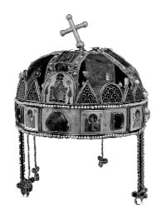

Felhasznált irodalom
A Lélek szava 2000/3, Budapest, 2000.
Barlay Ö. Szabolcs: Fiatal magyarság, Székesfehérvár, 1999.
Bujdosó Bálint: Szent Magyarság versei, Passaic, 1998.
Csermőy-Schneidt Ottó: Nagy magyar államférfiak 2., Budapest, 1995.
Czakó István: Ezredévi kilenced, Budapest, 2000.
Éneklő Egyház, Budapest, 1999.
Gyürki László: Hűséggel és szeretettel, Körmend, 1999.
Gyürki László: Részletek Dr. Batthyány-Strattmann László 1926-ban írt naplójából, Körmend, 2002.
Hetényi Varga Károly: Beszélgetés a Mesterrel, Budapest 1982.
Isten szolgája Kaszap István, Székesfehérvár, 1991.
Karaffa János: Isten, hazánkért térdelünk elődbe, Komárom, 2000.
Karaffa János: Kilenced a szegények orvosának közbenjárásáért, Pozsony, 2003.
Kiss János – Sziklay János: A katholikus Magyarország, Budapest, 1902.
Kovács Gergely: Fogadd a koronát!, Budapest, 2004.
Magyar Tarzíciusz: Brenner János, Szentgotthárd, 2003.
Molnár Imre: Esterházy János, Dunaszerdahely 1997.
Mona Ilona–Szeghalmi Elemér: Salkaházi Sára élete és munkássága, Budapest, 1989.
Praeorator I-II., Budapest, 1998.
Prohászka Ottokár: Sion hegyén, Budapest, 1929.
Prohászka Ottokár: Iránytű a magyar ifjúság számára, Székesfehérvár, 2002.
Sajó Sándor: Nem akarok gyáva csendet, Budapest, 2000.
Schéda Mária: Salkaházi Sára a szociális szeretet apostola, Budapest, 1998.
Szántó Konrád: A kommunizmusnak sem sikerült, Miskolc, 1992.
Szolnoky Erzsébet: Apor Vilmos püspök élete és vértanúsága, Szeged, 1990.
Török József: Mindszenty bíboros élete, Budapest, 1991.
Trianont ledöntjük, Budapest, 2001.
Tudósok tanárok, tanárok tudósok – Antall József, Budapest, 2001.
Turcsik György: Dr. Batthyányi-Strattmann László, Budapest, 2000.
Vajda Julianna: Boldog IV. Károly, Budapest, 2004.

Fotók: Internet, Archívum, Németh Nándor, atos.

